威海市文登区人民政府
关于印发《威海市文登区河道采砂规划
（2025—2029年）》的通知
威文政字〔2025〕30号

各镇人民政府，各街道办事处，南海新区管委，金山综合服务中心，区直有关部门、单位，驻文有关单位：
现将《威海市文登区河道采砂规划（2025—2029年）》印发给你们，请结合实际认真抓好贯彻落实。

威海市文登区人民政府
2025年11月25日

威海市文登区河道采砂规划
（2025—2029年）

威海市文登区水利局
2025年8月

目 录
1 基本情况 1
1.1 河道概况 1
1.1.1 地理位置 1
1.1.2 地形地貌 1
1.1.3 土壤植被 1
1.1.4 河流水系 2
1.2 水文气象特性 9
1.3 水生态环境现状 9
1.3.1 水功能区划 9
1.3.2 水质状况 10
1.4 河道（航道）整治工程现状与近期规划 10
1.4.1 河道整治工程概况 10
1.4.2 河道整治工程近期规划 11
1.4.3 航道整治工程现状与近期规划 11
2 采砂现状及形势 12
2.1 社会经济概况及发展趋势 12
2.2 河道采砂现状、规划编制及实施情况 12
2.2.1 河道采砂现状 12
2.2.2 河道采砂规划编制及实施情况 13
2.3 面临的形势 14
3 规划原则与规划任务 18
3.1 规划范围与规划期 18
3.1.1 规划范围 18
3.1.2 规划基准年与规划期 18
3.2 规划指导思想与原则 18
3.2.1 指导思想 18
3.2.2 规划原则 18
3.3 规划依据 20
3.3.1 法律法规及相关文件 20
3.3.2 相关规范、标准 21
3.3.3 相关技术资料 21
3.4 规划任务 22
4 河道演变分析 24
4.1 历史时期演变 24
4.2 近期演变 24
4.3 河道演变趋势 25
5 砂石补给及可利用砂石总量分析 27
5.1 河床地层分布及砂石特征组成分析 27
5.1.1 区域地质概况 27
5.1.2 河道地质条件 30
5.1.3 砂石特征组成分析 31
5.2 泥沙来源与砂石补给、可利用砂石总量分析 38
5.2.1 泥沙来源 38
5.2.2 砂石补给分析 39
5.2.3 可利用砂石总量分析 42
6 采砂分区规划 45
6.1 禁采区规定 45
6.1.1 规定原则 45
6.1.2 禁采区范围 46
6.2 可采区规划 49
6.2.1 规划原则 49
6.2.2 可采区规划方案 50
6.2.3 可采区控制高程和控制开采量 51
6.2.4 规划河段采砂控制总量 53
6.2.5 禁采期 53
6.2.6 采砂机具 54
6.2.7 堆砂场设置及弃料处理 57
6.3 保留区规划 59
6.3.1 规划原则 59
6.3.2 保留区范围 59
6.3.3 保留区控制使用原则与要求 60
7 采砂影响分析 62
7.1 采砂对河势稳定的影响分析 62
7.2 采砂对防洪安全的影响分析 62
7.3 采砂对供水安全的影响分析 62
7.4 采砂对通航安全的影响分析 63
7.5 采砂对生态环境保护的影响分析 63
7.6 采砂对基础设施正常运用的影响分析 63
8 规划实施与管理 65
8.1 规划实施与管理要求 65
8.1.1 规划实施 65
8.1.2 规划管理要求 72
8.2 采砂管理能力建设意见 74
8.2.1 提高采砂管理执法能力 74
8.2.2 完善采砂管理执行体系 75
9 结论与建议 78
9.1 结论 78
9.2 建议 78

附表：
1.规划可采区统计表
附图：
1.威海市文登区河道采砂规划河段河道示意图
2.威海市文登区河道采砂分区规划示意图
3.威海市文登区河道可采区平面位置图

1 基本情况

1.1 河道概况

1.1.1 地理位置
威海市文登区位于山东半岛东部，在北纬36°52'~37°22'、东经121°43'~122°19'之间；南傍黄海，西依昆嵛山与烟台市牟平区和乳山市相邻，北连威海市环翠区，东接荣成市；总面积1615km²，海岸线130.96km。2023年末，文登区下辖3个街道11个镇675个村（社区）。

1.1.2 地形地貌
文登区境内地形复杂，丘陵起伏，沟壑纵横。平原沿河谷两岸及滨海地区呈带状展布。山地占总面积的19%，丘陵占58.4%，平原占22.6%。西部昆嵛山脉是胶东屋脊，为西部南北向分水岭，主峰泰礴顶海拔923m；东部凤台顶、老驴山、邹山、老青山等丘陵为东部南北向分水岭。全境两侧高，中间低，北部高，南部低，像一簸箕，口向南，伸向黄海。

1.1.3 土壤植被
根据全区第二次土壤普查资料，全区土壤有6个土类，10个亚类，14个土属，97个土种，179个变种。
文登区生物资源丰富，为发展生态林业提供有利条件，对保护自然环境、维护生态平衡发挥着重要作用。树种资源：有木本植物64科，312种（含亚种和变种），其中乔木217种，灌木95种（含藤本）。园林观赏树种44科109种；人工栽培的经济树有7科34种（不含变种、变型和杂交种）；野生植物资源：野生经济植物有186种，其中药材58科130属162种。野生动物资源有24目45科105种，其中兽类9目14科20种，鸟类15目31科104种。
文登浅海和潮间带生物资源比较丰富，约有211种（属）。其中浮游植物有26种（属），浮游动物18种（属），底生植物30种，15米等深线内浅海底栖动物23种，潮间带和5米等深线内浅海底栖动物113种，棘皮动物8种。

1.1.4 河流水系
文登区境内河流划分为4条水系，分别为母猪河、昌阳河、青龙河、黄垒河；其中共有流域面积50km²及以上河流10条，干流总长度为344km，分别为母猪河、黄垒河、东母猪河、青龙河、昌阳河、张格河、杜营河、旺疃河、楚岘河、林村北河。
1.母猪河
母猪河为文登区境内第一大河，发源于威海临港区上韩家，流经威海临港区汪疃镇、苘山镇，文登区界石镇、米山镇、葛家镇、泽头镇、宋村镇，于威海南海新区入海。干流总长64km，流域面积1092km²，其中境内流域面积为798.64km²。
2.黄垒河
黄垒河发源于昆嵛山西麓、烟台市牟平区莒格庄镇曲家口村东北，流经牟平区莒格庄镇、水道镇，乳山市下初镇、冯家镇、南黄镇和威海市文登区小观镇，于浪暖口入黄海，干流全长71km，流域面积635km²，是威海市境内三条骨干河流之一。
3.青龙河
青龙河发源于驾山山脉的文登区文登营镇岳家口，流经大水泊镇、高村镇、张家产镇，于高村镇望海倪家村西南流入埠口湾。干流总长34km，流域面积246km²。
4.昌阳河
昌阳河发源于文登区张家产镇北水道，流经宋村镇、侯家镇、南海新区，于南海新区入海。干流总长30km，流域面积208km²。
本次规划河道（含米山水库、松山水库等河道干流上的大、中、小型水库，下表未具体列出）具体详见表1.1-1。
表1.1-1 本次规划河流统计表
序号 | 河流名称 |  | 河道长度  （km） | 流经镇、街、开发区
1 | 区级河道 | 黄垒河* | 17 | 小观镇
2 | 区级河道 | 母猪河* | 42.2 | 界石镇、米山镇、葛家镇、泽头镇、宋村镇、小观镇
3 | 区级河道 | 东母猪河* | 32 | 龙山街道、文登经济开发区、环山街道、  米山镇、宋村镇
4 | 区级河道 | 杜营河 | 22 | 文登营镇、文登经济开发区、天福街道、  环山街道、龙山街道
5 | 区级河道 | 青龙河 | 34 | 文登营镇、大水泊镇、高村镇、张家产镇
6 | 区级河道 | 楚岘河 | 24 | 界石镇
7 | 区级河道 | 昌阳河 | 30 | 张家产镇、宋村镇、侯家镇、小观镇
8 | 区级河道 | 张格河* | 9.8 | 界石镇
9 | 区级河道 | 林村北河 | 15 | 葛家镇、泽头镇
10 | 区级河道 | 旺疃河 | 16 | 葛家镇
11 | 镇级河道 | 金花河 | 10.47 | 小观镇
12 | 镇级河道 | 蛟龙河 | 9.6 | 小观镇
13 | 镇级河道 | 西汤后河 | 4.85 | 龙山街道
14 | 镇级河道 | 麦疃河 | 9.75 | 环山街道
15 | 镇级河道 | 大水泊河 | 8.83 | 大水泊镇
16 | 镇级河道 | 山后侯家河 | 7.85 | 张家产镇
17 | 镇级河道 | 回头河 | 7.76 | 高村镇
18 | 镇级河道 | 岭上东河 | 5.5 | 高村镇
19 | 镇级河道 | 田滋河 | 7.3 | 宋村镇
20 | 镇级河道 | 徐格河 | 5.3 | 宋村镇
21 | 镇级河道 | 五道河 | 6.25 | 葛家镇
22 | 镇级河道 | 英山前河 | 6.5 | 葛家镇
23 | 镇级河道 | 八甲河 | 9 | 界石镇
24 | 镇级河道 | 蒿耩河 | 8.6 | 界石镇
25 | 镇级河道 | 九里水头河 | 8.78 | 文登经济开发区
26 | 镇级河道 | 冷家河 | 4.39 | 张家产镇
27 | 镇级河道 | 大沙河 | 7.4 | 高村镇
28 | 镇级河道 | 泊高家河 | 8.5 | 文登营镇、大水泊镇
29 | 镇级河道 | 官道西河 | 4.78 | 张家产镇
30 | 镇级河道 | 侯家东河 | 6.77 | 侯家镇
31 | 镇级河道 | 林村南河 | 6.3 | 泽头镇
32 | 镇级河道 | 渠格河 | 8.1 | 文登营镇、天福街道
33 | 镇级河道 | 山前河 | 5.8 | 侯家镇
34 | 镇级河道 | 孙疃河 | 11.8 | 葛家镇
35 | 镇级河道 | 泽头河 | 7.96 | 泽头镇
36 | 村级河道 | 徐埠头河 | 2.8 | 小观镇
37 | 村级河道 | 南七口河 | 2.55 | 小观镇
38 | 村级河道 | 金花北河 | 1.57 | 小观镇
39 | 村级河道 | 鱼池河 | 1.26 | 小观镇
40 | 村级河道 | 万家口河 | 1.5 | 小观镇
41 | 村级河道 | 石家河* | 3.5 | 文登营镇
42 | 村级河道 | 高村河 | 2.75 | 高村镇
43 | 村级河道 | 北陡埠河 | 1.05 | 龙山街道
44 | 村级河道 | 河埠庄河 | 1.64 | 龙山街道
45 | 村级河道 | 金岭屯河 | 2.4 | 龙山街道
46 | 村级河道 | 沙子河 | 3.76 | 龙山街道
47 | 村级河道 | 沙子西河 | 1.2 | 龙山街道
48 | 村级河道 | 十里庄河 | 2.67 | 龙山街道
49 | 村级河道 | 东藕湾河 | 2.7 | 天福街道
50 | 村级河道 | 八里张家河 | 1.78 | 环山街道
51 | 村级河道 | 孙家西山河 | 2.79 | 环山街道
52 | 村级河道 | 八里庙河 | 2.46 | 文登营镇
53 | 村级河道 | 宝泉庄河 | 0.4 | 文登营镇
54 | 村级河道 | 丁家夼河 | 1.46 | 文登营镇
55 | 村级河道 | 墩前西河 | 1.7 | 大水泊镇
56 | 村级河道 | 翻身庄河 | 1.2 | 文登营镇
57 | 村级河道 | 沟于家河 | 1.02 | 文登营镇
58 | 村级河道 | 何家店东河 | 0.57 | 文登营镇
59 | 村级河道 | 何家店西河 | 0.97 | 文登营镇
60 | 村级河道 | 合板石河 | 1.31 | 文登营镇
61 | 村级河道 | 侯家庵河 | 0.82 | 文登营镇
62 | 村级河道 | 后长湾河 | 1.28 | 文登营镇
63 | 村级河道 | 驾山窑河 | 0.97 | 文登营镇
64 | 村级河道 | 教场东河 | 0.77 | 文登营镇
65 | 村级河道 | 刘马庄南河 | 2.08 | 文登营镇
66 | 村级河道 | 牟家庄东河 | 1.8 | 文登营镇
67 | 村级河道 | 前架山河 | 1.55 | 文登营镇
68 | 村级河道 | 沙河子河 | 2.7 | 文登营镇
69 | 村级河道 | 天福山河 | 0.65 | 文登营镇
70 | 村级河道 | 西北岔河 | 1.3 | 文登营镇
71 | 村级河道 | 西子城河 | 1 | 文登营镇
72 | 村级河道 | 小店西河 | 1.73 | 文登营镇
73 | 村级河道 | 杏树夼河 | 1.6 | 文登营镇
74 | 村级河道 | 永泉庄河 | 2.2 | 文登营镇
75 | 村级河道 | 毕家店河 | 3.17 | 大水泊镇
76 | 村级河道 | 陈驾埠河 | 3.99 | 大水泊镇
77 | 村级河道 | 陈驾埠南河 | 1.77 | 大水泊镇
78 | 村级河道 | 东堡子河 | 5.14 | 大水泊镇
79 | 村级河道 | 东邹山河 | 1.9 | 大水泊镇
80 | 村级河道 | 口子河 | 2.4 | 大水泊镇
81 | 村级河道 | 栏杆河 | 7.1 | 大水泊镇
82 | 村级河道 | 岭上孙家河 | 5.19 | 大水泊镇
83 | 村级河道 | 六山张家河 | 4 | 大水泊镇
84 | 村级河道 | 荣家店河 | 2.9 | 大水泊镇
85 | 村级河道 | 山后孙家河 | 1.19 | 大水泊镇
86 | 村级河道 | 山后王家河 | 3.02 | 大水泊镇
87 | 村级河道 | 时埠河 | 4.66 | 大水泊镇
88 | 村级河道 | 屯宋家河 | 2.1 | 大水泊镇
89 | 村级河道 | 下河河 | 3.39 | 大水泊镇
90 | 村级河道 | 大旺庄河 | 1.1 | 张家产镇
91 | 村级河道 | 南汤村河 | 6.42 | 张家产镇
92 | 村级河道 | 永福河 | 3.74 | 张家产镇
93 | 村级河道 | 莱官河 | 3.1 | 高村镇
94 | 村级河道 | 河格河 | 2.9 | 宋村镇
95 | 村级河道 | 金格河 | 3.17 | 宋村镇
96 | 村级河道 | 鹁鸽崖河 | 4.38 | 宋村镇
97 | 村级河道 | 城子耩河 | 1.5 | 泽头镇
98 | 村级河道 | 程格河 | 1.7 | 泽头镇
99 | 村级河道 | 孔格庄河 | 3.45 | 泽头镇
100 | 村级河道 | 里岛北河 | 3.26 | 泽头镇
101 | 村级河道 | 刘家疃河 | 2 | 泽头镇
102 | 村级河道 | 南桥河 | 5.65 | 泽头镇
103 | 村级河道 | 团岚埠河 | 2.3 | 泽头镇
104 | 村级河道 | 下泊子河 | 2.55 | 泽头镇
105 | 村级河道 | 杨家庵河 | 2.3 | 泽头镇
106 | 村级河道 | 背眼河 | 2.55 | 葛家镇
107 | 村级河道 | 池水头北河 | 1.15 | 葛家镇
108 | 村级河道 | 池水头河 | 3.04 | 葛家镇
109 | 村级河道 | 东于河 | 1.64 | 葛家镇
110 | 村级河道 | 陡埠河 | 1.05 | 龙山街道
111 | 村级河道 | 黄龙岘河 | 2.14 | 葛家镇
112 | 村级河道 | 姜新庄南河 | 2.1 | 葛家镇
113 | 村级河道 | 李家庄河 | 2.42 | 葛家镇
114 | 村级河道 | 山北头南河 | 6.78 | 葛家镇
115 | 村级河道 | 松岚后河 | 1.6 | 葛家镇
116 | 村级河道 | 谭家口南河 | 1.16 | 葛家镇
117 | 村级河道 | 西于河 | 2.36 | 葛家镇
118 | 村级河道 | 窑南坡河 | 1.7 | 葛家镇
119 | 村级河道 | 姚家庄河 | 6.12 | 葛家镇
120 | 村级河道 | 于家口河 | 5.18 | 葛家镇
121 | 村级河道 | 周家埠河 | 4.3 | 葛家镇
122 | 村级河道 | 草场河 | 1 | 米山镇
123 | 村级河道 | 长山河 | 2 | 米山镇
124 | 村级河道 | 大山前河 | 5.8 | 米山镇
125 | 村级河道 | 姜格西沟河 | 2.2 | 米山镇
126 | 村级河道 | 三叉湾河 | 2.32 | 米山镇
127 | 村级河道 | 西铺头饮牛湾河 | 1.2 | 米山镇
128 | 村级河道 | 下铺子河 | 1.5 | 米山镇
129 | 村级河道 | 小黄沟河 | 2.34 | 米山镇
130 | 村级河道 | 耩南庄河 | 2.05 | 米山镇
131 | 村级河道 | 晒子河 | 3.4 | 界石镇
132 | 村级河道 | 毛家沟河 | 2.33 | 文登经济开发区
133 | 村级河道 | 崖子头河 | 1.42 | 文登经济开发区
134 | 村级河道 | 下埠前河 | 1.32 | 张家产镇
135 | 村级河道 | 张家埠河 | 1.5 | 张家产镇
136 | 村级河道 | 岔河 | 5.91 | 张家产镇
137 | 村级河道 | 城北河 | 0.9 | 龙山街道
138 | 村级河道 | 迟家河 | 0.49 | 大水泊镇
139 | 村级河道 | 岛集北河 | 5.57 | 泽头镇
140 | 村级河道 | 峰山河 | 2.63 | 泽头镇
141 | 村级河道 | 韩家庄河 | 1.71 | 葛家镇
142 | 村级河道 | 河里河 | 4.49 | 侯家镇
143 | 村级河道 | 胡格庄河 | 2.27 | 泽头镇
144 | 村级河道 | 米山河 | 3.34 | 米山镇
145 | 村级河道 | 乔家庄河 | 1.95 | 文登营镇
146 | 村级河道 | 山后河 | 3.06 | 米山镇
147 | 村级河道 | 五里屯河 | 0.67 | 文登经济开发区
148 | 村级河道 | 香山河 | 4.88 | 大水泊镇
149 | 村级河道 | 寨前杨家南河 | 2.07 | 侯家镇
150 | 村级河道 | 小山前河 | 1.52 | 米山镇
151 | 村级河道 | 慈家河 | 2.6 | 泽库镇
152 | 村级河道 | 慈家南河 | 3.08 | 泽库镇
153 | 村级河道 | 港南河 | 1.25 | 泽库镇
154 | 村级河道 | 花岛河 | 1.7 | 泽库镇
155 | 村级河道 | 西泊河 | 1.96 | 泽库镇
156 | 村级河道 | 尹家北河 | 1.8 | 泽库镇
157 | 村级河道 | 泽库河 | 1.53 | 泽库镇
158 | 村级河道 | 二道河 | 13.83 | 宋村镇
159 | 村级河道 | 南廒河 | 7.8 | 侯家镇
160 | 村级河道 | 幸福河 | 4.7 | 小观镇
161 | 村级河道 | 孙家寨河 | 2.25 | 小观镇
162 | 村级河道 | 止马岭河 | 2.9 | 文登经济开发区
163 | 村级河道 | 北陡埠南河 | 2.1 | 龙山街道
164 | 村级河道 | 长夼沟河 | 1.23 | 文登营镇
165 | 合 计 |  | 764.9
注：上表中带有*号的河道，其长度均为文登区境内的河道长度。

1.2 水文气象特性
文登区地处北温带，属东亚季风区域大陆性气候。具有季风进退频繁，四季变化分明，春季回暖晚，干燥多风，夏季湿热多雨，秋季凉爽易旱，冬季漫长寒冷多雪等特点。全区多年平均气温11.5℃，极端最高气温36.4℃，极端最低气温-25.5℃。域内多年平均降水量803.6mm，降雨量多集中在7、8、9三个月。年均无霜期194天，平均日照2540.7小时，日照率为57%。全年相对湿度为71.5%，历年主导风向，夏季为东南风，冬季为西北风，平均风速4~5m/s，水汽来源主要来自东南季风带来的大量水汽。
全区河流均为雨源型河流，多为季节性间歇河流。枯水季节，除几条主要河流中下游有很小径流外，大都干涸断流。一降暴雨，则洪水汹涌。其特点是：源高、流短、涨快、退速。

1.3 水生态环境现状

1.3.1 水功能区划
根据《威海市文登区水功能区划》，文登区共划分一级水功能区3个，二级水功能区14个，其中母猪河流域水功能一级区划均为开发利用区，水功能二级区划共划出4个饮用水源区，3个工业用水区，3个农业用水区；青龙河流域水功能一级区划均为开发利用区，水功能二级区划共划出1个饮用水源区，1个农业用水区；昌阳河流域水功能一级区划均为开发利用区，水功能二级区划共划出1个饮用水源区，1个农业用水区。

1.3.2 水质状况
威海市生态环境局对威海市各水功能区水质实行月监测，采用双参数法对水质进行评价，对于COD大于30mg/L的水域选用COD指数，对于COD小于或等于30mg/L的水域选用高锰酸盐指数。
根据《威海市2024年生态环境质量公报》（威海市生态环境局，2025.06），威海市13条重点河流水质达标率100%，其中12条水质优于或达到国家《地表水环境质量标准》（GB 3838-2002）Ⅲ类标准，占92.3%，无劣Ⅴ类河流。
威海市12个主要饮用水水源地水质继续保持优良状态，其中米山水库、坤龙邢水库水源地水质均达到或优于国家《地表水环境质量标准》（GB 3838-2002）Ⅲ类标准，水质达标率为100%。

1.4 河道（航道）整治工程现状与近期规划

1.4.1 河道整治工程概况
根据《山东省水利厅关于文登市母猪河米山水库~鸭子夼段治理工程初步设计的批复》（鲁水许字〔2013〕346号）、《关于文登市青龙河下游段治理工程初步设计的批复》（鲁水发规字〔2011〕119号）、《山东省水利厅关于文登市昌阳河治理工程初步设计的批复》（鲁水发规字〔2012〕2025号）、《威海市行政审批服务局关于东母猪河文登段（一期）治理工程初步设计的批复》（威审服水〔2021〕5号）等相关文件，文登区境内的区级河道已基本完成治理。

1.4.2 河道整治工程近期规划
根据威海市及文登区“十五五”水利相关规划，十五五期间文登区拟在区级河道及相关水库实施米山水库改扩建工程、坤龙邢水库增容工程（二期）、青龙河治理工程、昌阳河治理工程、山洪沟综合治理工程、米山水库流域水系整修及拦蓄调水工程，在镇级河道及相关水库实施松山水库改扩建工程、新建冷家水库工程，在村级河道实施石家河文登区段治理工程、新建西铺头水库工程、农村水系综合整治工程，主要进行河道清淤疏浚、边坡修整、险工段护砌、跨河建筑物整修，开展河流水系防护带建设，实施生态防护带建设，建立生态防护体系，实施水库库区清淤及抬田增容，总投资约23.30亿元。
为缓解水资源供需矛盾、保障供水安全、促进经济社会发展，威海市规划在青龙河下游兴建大（2）型水库——长会口水库，规划总库容11280万m³，兴利库容6722万m³。长会口水库建成后，可拦蓄地表径流，缓解当地供水紧张；调蓄南水北调二期客水；为城市生活及工业供水，兼顾灌溉周边农田；改善水库上游青龙河河道生态环境，并为下游生态补水创造有利条件。水库主要供水任务为：城镇供水、农业灌溉及下游生态补水等。

1.4.3 航道整治工程现状与近期规划
本次规划河道目前没有通航要求。

2 采砂现状及形势

2.1 社会经济概况及发展趋势
根据《2024年文登区国民经济和社会发展统计公报》，至2024年末，文登区下辖12个镇、3个街道，666个村、52个社区，全区常住人口54.72万人，常住人口城镇化率62.61%；户籍人口自然增长率-8.16‰。
初步核算，2024年文登区生产总值642.83亿元，按可比价格计算，比上年增长5.3%。其中，第一产业增加值78.4亿元，增长4.1%；第二产业增加值220.48亿元，增长6.8%；第三产业增加值343.95亿元，增长4.6%；三次产业结构为12.2:34.3:53.5。
全年实现农林牧渔业增加值86.74亿元，增长4.3%。其中，农林牧渔专业及辅助性活动增加值8.34亿元，增长5.5%。
全年规模以上工业增加值增长5.6%。分门类看，规模以上采矿业增加值下降9.8%，制造业增加值增长4.5%，电力、热力、燃气及水生产和供应业增加值增长19.3%。
三产成为全区经济的第一主导产业。全年实现服务业增加值343.95亿元，增长4.6%；占地区生产总值的比重为53.5%，对经济增长的贡献率为47.4%。规模以上服务业营业收入增长5.2%，其中，文化体育和娱乐业增长35.9%，居民服务修理和其他服务业增长16.2%，多式联运和运输代理业增长13.5%。

2.2 河道采砂现状、规划编制及实施情况

2.2.1 河道采砂现状
文登区河道砂石资源较为丰富，中下游河道砂石储量较多，且砂石质量好。2011年以前，由于城镇建设、交通道路建设等基础设施建设速度较缓，建筑市场需求的砂石量较少，河道砂石主要作为城乡基础设施建设及群众新建房屋所用的建筑材料，由部分群众以及个体户直接到易取的河道地段自采，一般作为当地群众建房使用和增加经济收入的一种来源，对河道的危害不大，砂石开采方式主要以人工挖采为主，个体户农用车、装卸车零星分散自采，供应市场。
随着城镇建设和交通设施建设的快速发展，建筑市场对砂石资源的需求也随之增大，所用的砂石资源重点依赖当地储存的资源，进而滋生了无证无序偷采、滥采乱挖等现象，引起安全、环保等问题。为依法打击取缔非法采砂行为，规范河道采砂秩序，文登区委、区政府高度重视，持续开展全区河道采砂专项整治活动。通过加大开展全区河道采砂专项整治活动，河道采砂安全生产工作得到较好落实，河道过度采砂得到有效制止；主要交通干线沿线、主要旅游景点可视范围内河道采砂生态环境面貌得到明显改观，沿线河流生命更加健康，营造了较好的旅游环境。

2.2.2 河道采砂规划编制及实施情况
2020年9月，威海市文登区水利局将全区具有采砂任务的河道进行统一规划，组织编制了《威海市文登区河道采砂规划（2020-2024年）》。通过建章立规，加强制度约束与管理，规范了区内采砂行为，达到了河道采砂井然有序的局面。
为贯彻落实2022年9月文登区委办公室、区政府办公室《关于印发<威海市文登区砂石资源规范管理工作方案>的通知》的文件要求，文登区按照“政府主导、市场参与、平台运作、公开竞价”原则，依托威海市产权电子交易系统开设砂石资源交易板块，实现了砂石资源交易进场在线阳光交易。
从河道采砂规划的实施情况来看，文登区河道采砂现状已较上一周期规划发生较大变化；同时，文登区河道采砂规划已到期，需重新编制新一轮的采砂规划。

2.3 面临的形势
1.贯彻落实习近平生态文明思想要求加强河湖保护
党中央国务院高度重视生态文明建设和河湖保护，习近平总书记心系水利、关心河湖，就治水工作多次发表重要讲话、作出重要指示。2014年3月，习近平总书记提出“节水优先、空间均衡、系统治理、两手发力”治水思路，强调“要顺应自然，坚持自然修复为主，减少人为扰动”。2016年、2018年、2020年，习近平总书记三次主持长江经济带发展座谈会并发表重要讲话，强调“共抓大保护、不搞大开发”，“坚持生态优先、绿色发展”。2018年5月，全国生态环境保护大会确立了习近平生态文明思想，习近平总书记明确提出“绿水青山就是金山银山”。2019年9月，习近平总书记在黄河流域生态保护和高质量发展座谈会上提出要“共同抓好大保护、协同推进大治理”，让黄河成为造福人民的幸福河。习近平总书记的重要讲话及指示为新时期河湖保护提供了根本遵循、科学指南。文登区当前正处于规范采砂后的时期，应严格贯彻落实习近平生态文明思想，全面落实习近平总书记“十六字”治水思路和有关治水的重要讲话精神，在保护优先的前提下合理利用河砂资源。
2.全面推行河长制要求强化采砂规划刚性约束
中共中央办公厅、国务院办公厅印发的《关于全面推行河长制的意见》将加强河湖水域岸线管理保护作为河湖长制工作的主要任务之一。采砂规划是河道采砂管理的依据，是规范河道采砂活动的基础，推进河道采砂科学有序，必须规划先行。2018年，水利部印发《关于推动河长制从“有名”到“有实”的实施意见》，提出“要抓好规划编制，让规划管控要求成为河湖管理保护的红绿灯高压线”。2019年，水利部印发《关于河道采砂管理工作的指导意见》，要求“坚持保护优先原则，强化规划刚性约束”。2024年5月，水利部淮河水利委员会印发《水利部淮河水利委员会关于加强淮河流域河道采砂管理工作的指导意见》，要求“在确保防洪安全、通航安全、供水安全、生态安全和重要基础设施安全的前提下，统筹高质量发展和高水平安全，科学合理开发利用河道砂石资源，助力淮河流域经济社会高质量发展”。
编制河道采砂管理规划作为采砂管理工作的重要一环，对于强化河湖长制，构建责任明确、协调有序、监管严格、保护有力的河湖管理保护机制具有重要意义。
3.保障水安全要求加强河道采砂管理
河砂是保持河势稳定的基本要素，无序超量采砂违反了河道演变的自然规律，影响河势稳定。无序采砂活动将导致河道河床形态发生急剧变化，局部河道深槽迫岸，危及堤防安全。河道不均匀下切，导致河网区分流比改变，腹部洪水位壅高；同时导致相同径流条件下河口咸潮上溯整体呈加剧趋势，影响供水安全。河道河势、水流流态及水位的剧烈变化也将引起河床形态变化及河口水域滩槽结构破坏，改变水生态环境，对水生生物栖息繁殖条件产生较大影响，造成水生态系统功能退化。为维护河势稳定，保障防洪、生态、供水安全，需制定河道采砂管理规划，切实加强河道采砂管理，尽可能减少河道采砂造成的不利影响，为水安全提供重要保障。
4.加强河道采砂综合整治与利用
2020年3月25日，国家发改委、工信部、自然资源部、生态环境部、水利部等十五部门联合发布《关于促进砂石行业健康有序发展的指导意见》（发改价格〔2020〕473号），提出要加强河道采砂综合整治与利用；合理开发利用河道砂石资源，加强行业指导，加快河道采砂规划编制，在保障防洪、生态安全的前提下，合理确定可采区、可采期、可采量，鼓励和支持河砂统一开采管理，推进集约化、规模化开采；尽快清理不合理的禁采区和禁采期，调整不切实际片面扩大设置的禁采区，纠正没有法律依据实施长期全年禁采的“一刀切”做法。
5.砂石市场需求促进规范河道采砂
参考中国砂石协会发布的《中国砂石行业运行报告》，2022年至2024年间，全国砂石产量呈逐年下降趋势，同比分别下降11.5%、3.35%、9.4%，整体来看，目前我国砂石市场供给端供给充足，呈供大于求状态，砂石工业已从增量扩张进入存量提质增效和增量结构调整并重的发展新阶段。从需求端来看，基础设施投资持续加码发力，在扩大有效投资、稳住经济大盘，尤其是支撑砂石需求方面，发挥了积极作用；但考虑到房地产开发投资持续下降，砂石总体需求呈下降趋势。
砂石市场需求变化对于确定河道采砂的总体规模和年度计划具有重要的参考意义，通过把握市场需求，可以有效避免过度开采或开采不足的情况，既能满足建筑行业等对砂石资源的合理需求，又能保护河道的自然环境，维护生态平衡，实现经济与环境的协调发展。

3 规划原则与规划任务

3.1 规划范围与规划期

3.1.1 规划范围
根据采砂管理要求，从维护行政区域内河势稳定，满足防洪要求，满足水生态环境要求，河道采砂必须实行统一规划、加强采砂作业监督检查，确保河砂开采科学有序。本次规划范围为文登区境内164条河道（含河道干流上的米山水库、松山水库等大、中、小型水库，下同），其中区级河道10条、镇级河道25条，村级河道129条，规划河道总长约为764.9km。

3.1.2 规划基准年与规划期
本次规划基准年为2024年。采砂规划是一项限制性规划，具有很强的时效性。考虑到河道的动态变化特征与规划的时效要求，故确定本规划的规划期为5年，即2025~2029年。规划期内视情况变化可适时补充或修订规划。

3.2 规划指导思想与原则

3.2.1 指导思想
以习近平新时代中国特色社会主义思想为指导，全面贯彻党的二十大精神，坚持“节水优先、空间均衡、系统治理、两手发力”治水思路，落实全面推行河湖长制的任务要求，在保障防洪、供水、生态及重要基础设施等安全的前提下，合理规划，科学布局，指导河道采砂依法、科学、有序开展。

3.2.2 规划原则
河道采砂规划应以国家《水法》、《防洪法》、《河道管理条例》等有关法律法规为依据。坚持采砂规划服从于流域综合规划和区域综合规划，并与相关专业规划相协调。贯彻统筹兼顾、全面规划、科学合理、适度利用、有序开采的原则，使河砂开采逐步走上依法、科学、有序的轨道。本规划编制应遵循以下原则：
（1）坚持以法律法规为主导，与沿河社会经济发展规划相协调的原则。采砂规划应遵循《水法》、《防洪法》、《环境保护法》、《水污染防治法》、《河道管理条例》、《自然保护区条例》和《水文条例》等法律法规，符合文登区其他的涉水工程规划、流域综合规划、水功能区划、防洪规划等相关综合及专业规划。
（2）坚持维护河势稳定，保障防洪、供水和水环境安全的原则。采砂规划要充分考虑防洪安全以及沿河涉水工程和设施正常运用的要求，要与各流域和区域综合规划以及防洪、河道整治等专业规划相协调，注重生态环境保护。
（3）坚持全面协调、统筹兼顾的原则。正确处理流域上下游、左右岸以及各地区之间的关系以及保护与利用、规划与实施、实施与监督的关系，处理好当前与长远的关系，体现人水和谐、协调发展的治水理念，坚持“在保护中利用，在利用中保护”的要求，适度、合理地利用砂石资源。
（4）坚持采砂总量和采砂设备控制、分年实施的原则。突出规划的宏观性、指导性，重视采砂规划的适应性和可操作性的要求，为采砂管理提供基础依据，实现砂石资源利用的最大化。

3.3 规划依据

3.3.1 法律法规及相关文件
（1）《中华人民共和国水法》；
（2）《中华人民共和国防洪法》；
（3）《中华人民共和国水土保持法》；
（4）《中华人民共和国环境保护法》；
（5）《中华人民共和国水污染防治法》；
（6）《中华人民共和国河道管理条例》；
（7）《中华人民共和国防汛条例》；
（8）《中华人民共和国野生动物保护法》；
（9）《中华人民共和国矿产资源法》；
（10）《中华人民共和国矿产资源法实施细则》；
（11）《中华人民共和国河道采砂收费管理办法》；
（12）《中华人民共和国水文条例》；
（13）《铁路运输安全保护条例》；
（14）《公路安全保护条例》；
（15）《水文监测环境和设施保护办法》；
（16）《关于保护通讯线路的规定》；
（17）《山东省水文管理办法》；
（18）《水利部 交通运输部关于推行河道砂石采运管理单制度的通知》（水河湖〔2023〕5号）；
（19）《水利部淮河水利委员会关于加强淮河流域河道采砂管理工作的指导意见》（淮委河湖〔2024〕114号）；
（20）《关于实施河道砂石采运管理单制度的通知》（山东省水利厅、山东省交通运输厅，鲁水规字〔2023〕9号）；
（21）其他有关的法律法规及相关文件。

3.3.2 相关规范、标准
（1）《堤防工程设计规范》（GB 50286-2013）；
（2）《堤防工程管理设计规范》（SL/T 171-2020）；
（3）《水库工程管理设计规范》（SL 106-2017）；
（4）《防洪标准》（GB 50201-2014）；
（5）《水利水电工程设计洪水计算规范》（SL 44-2017）；
（6）《水利水电工程水利计算规范》（SL 104-2015）；
（7）《河道采砂规划编制与实施监督管理技术规范》（SL/T 423-2021）；
（8）《河道管理范围内建设项目管理的有关规定》（1992年4月水利部、国家计委水政〔1992〕7号发布，2017年12月修正）等。

3.3.3 相关技术资料
（1）《威海市文登区水功能区划》；
（2）《威海市母猪河“一河一策”方案报告书（2025年-2027年）》等文登区级河道“一河一策”方案报告书；
（3）《威海市米山水库“一湖一策”方案报告书（2025年-2027年）》；
（4）《威海市文登区坤龙邢水库“一湖一策”方案报告书（2025-2027年）》；
（5）《威海市文登区南圈水库“一湖一策”方案报告书（2025-2027年）》；
（6）《威海市文登区大水泊镇“一河一策”方案报告书（2025-2027年）》等文登区村镇级河道“一河一策”方案报告书；
（7）其他有关的专业规划与设计。

3.4 规划任务
根据《河道采砂规划编制与实施监督管理技术规范》（SL/T 423-2021），本次规划的主要任务是通过对规划河道的采砂现状、干流及主要支流来水来沙、边界条件、近期河床演变情况的分析，在保证河势稳定、防洪安全、涉河工程安全以及满足生态与环境保护要求的前提下，经实地勘查，综合分析研究提出禁采区和可采区的规划范围、可采区年度控制总量及采砂机械控制数量等控制开采条件，并确定可采区的禁采期，同时提出采砂规划实施的建设性意见。具体如下：
（1）调查分析河道采砂现状及监管情况，分析总结砂石利用与监管中存在主要的问题；
（2）分析河道演变规律、演变趋势及对河道采砂的限制和要求；
（3）根据河道水文泥沙特性、泥沙输移和补给规律，统筹考虑区域内经济发展对砂石的需求，合理确定年度采砂总量及分配规划；
（4）在深入分析河道采砂对河势控制、防洪保安、水资源利用、生态环境保护及其它方面影响的基础上，科学划分禁采区、可采区和保留区，并按照合理利用和有效保护的要求，对砂石开采的主要控制性指标加以限定；
（5）初步分析采砂后对防洪安全、河势稳定、供水安全和水生态及水环境的影响；
（6）认真总结以往采砂管理经验的基础上，研究提出采砂规划实施与管理的指导意见，以及加强采砂管理的保障措施。

4 河道演变分析

4.1 历史时期演变
大地构造运动加上雨水的不断冲刷造就了文登区境内的河道，河道的演变是挟沙水流与河床相互作用的结果，并取决于来水来沙、河床比降、水道地形、地质情况与人类活动等多种因素。文登区河道有顺直、弯曲、藕节等多种形态。顺直型即河槽平面形态顺直，边滩和深槽交错分布；变曲型或称蜿蜒型，由正反相间的变曲段和介乎期间的过渡段联接而成的平面呈蛇曲形状；藕节型即收缩段、过渡段、扩散段相间，形如“藕节”。
河道的自然演变是一个漫长的历史过程，但河道被人为改变却是历史上的一个瞬间，小的方面如无序采砂，大的方面如河道蓄水工程以及陆续修建的堤防等，都对河道演变产生了重大影响。如建库改变了河流地貌，使其成为人工水库地貌，也改变了泥沙的冲淤变化规律；修堤缩小了河宽、改变了水流条件，采砂使中泓线发生变动等等，但文登区境内河流的大型改道情况尚未发生过，河道仍处于一个相对稳定期；人为因素如河道整治和采砂活动等，这些因素仍将继续对河道演变发生影响。

4.2 近期演变
洪水时，大量泥沙随着水流汇入河道，使河床抬高，水库淤积。其后果使流域在遭受大暴雨时，森林、土壤调蓄洪水能力下降，河道洪水位抬高，流域洪灾加剧。河道平面状态主要表现为局部凸岸淤积，凹岸冲刷，且冲刷主要集中于河道正常水位以下的主河道部分，主河道水面线以下河床总体呈较大的降低，水深加大，水面宽度变窄等。
在河道平面变化上，受长期节点、出露山体等边界条件的约束，河道近期平面变化相对较小，主槽位置基本固定，河道没有明显变迁性质的位置变化。而且河道平面的变化符合一般弯道演变规律，由于弯道水流的横向输沙原理，河道平面的变化以凹岸崩退、凸岸淤长为主。由于干流处于弯道段的险工险段基本上都采取了防护措施，通过砌石、抛石等方式进行平顺式护岸，从而阻止或减缓了岸线的崩退。因此河道期平面变化总体较小，基本不存在变化剧烈的河段。
综上所述，文登区河道总体表现为刷槽淤滩，这种变化总体相对较小。总体表现为刷槽淤滩的原因是来沙呈单调减少，造成水流的挟沙能力大于实际挟沙量，促使水流沿程通过冲刷来获得更多的泥沙；造床流量略大于平滩流量，促使河道朝着扩大主槽的方向发展，或通过淤积滩地来寻求平滩流量同造床流量的动态平衡。

4.3 河道演变趋势
河床演变是水流与河床相互作用的结果。水流作用于河床使河床发生变化；变化了的河床又反过来作用于水流，影响水流流态，这种相互作用表现为泥砂的冲刷、搬移和堆积，从而导致河床形态的不断变化。河床的纵向变形常表现为强烈的冲刷和淤积，横向变形常表现为大幅度的平面摆动。
由以上分析可知，处于天然状态的规划河道河岸组成较为坚硬，河床变形主要以推移质运动为主，悬移质几乎不参加造床。河床年际间变化不大，年内冲淤演变较为明显，浅滩演变遵循“洪淤枯冲”的规律，深槽表现为“洪冲枯淤”，年内基本维持冲淤平衡状态。受拦河蓄水工程影响的河段，库内主要表现为累积性淤积状态，直到达到冲淤平衡状态；坝下受洪水下泄作用，初期可能出现一定冲刷，但受河床边界控制，其河床冲淤特性经历一个短期调整后仍将趋于稳定。从趋势性分析预判看，今后各规划河段仍将维持此冲淤特性。
本次规划可采区范围内河道岸坡稳定少变，砂石开采以河道淤积的历史沙卵石淤积储量为主，规划中严格限定了各规划可采区开采范围、开采深度、开采量等，同时考虑了开采作业方案与堤岸坡稳定的相关关系，规定了采砂作业后河床平复、废弃尾料的堆置和处理等，从而确保河道现有形态、河势在采砂作业过程中不会出现明显不利影响，可以保证河势的相对稳定。

5 砂石补给及可利用砂石总量分析

5.1 河床地层分布及砂石特征组成分析

5.1.1 区域地质概况
1.地形地貌
文登区境内地形复杂，群山连绵，丘陵起伏，沟壑纵横。平原沿河谷两岸及滨海地区呈带状展布。文登区西部的昆嵛山脉是胶东屋脊，主峰泰礴顶海拔923m；东部以凤台山、老驴山、邹山、老青山等丘陵为东界分水岭。全境两侧高、中间低，北部高，南部低。
地貌类型依据形态特征划分为低山、丘陵、平原地貌。低山区占全区6.1%，主要为昆嵛山区；丘陵区占53.2%，开垦率高，现大都整成梯田，种植林、果、桑，是文登区发展农业生产的重要基地；平原地区占40.7%，地形平坦、土层深厚，土质肥沃，灌溉条件好，适种性强，是文登区的粮仓基地。
本次规划河道地处胶东半岛丘陵山间河谷地貌单元，主要为冲洪积平原，河流流向基本为由北向南。
河谷大多较开阔，河谷呈碟形与U形。第四系覆盖层厚度6.60~18.60m，由淤泥质粉质粘土、中粗砂、粗砾砂组成，主要为冲洪积物，下伏基岩为中生代燕山晚期艾山阶段二长花岗岩。
2.地层岩性
该区内分布地层有第四系和基岩，基岩以中生代燕山晚期艾山阶段二长花岗岩为主。按由老至新的顺序分述如下：
（1）基岩
中生代燕山晚期艾山阶段二长花岗岩，灰白色～浅肉红色，中粗粒结构，块状构造。主要矿物成分为长石、石英、黑云母及角闪石，钻探深度范围内呈强风化与中等风化状态，风化带较薄，风化裂隙较发育。
（2）第四系
第四系岩性由耕土、淤泥质粉质粘土、中粗砂、粗砾砂组成，厚度6.60~18.60m，黄色，松散至中密。
3.地质构造和地震
文登区位于新华夏第二隆起的东部，文、荣隆起的中心部位，由于长期隆起，缺失中元古－中生界侏罗纪地层。总的特点是：地质构造简单，断裂、裂隙不太发育，岩浆岩分布广泛。地层以下元古界胶东岩群第二岩组变质岩系为主，第四纪堆积物遍布全境，有冲积、洪积、残坡积和海积等类型。褶皱简单，北部汪疃地区为一倒转复背斜，属乳山至环翠区倒转复背斜中段，轴向45°左右，轴面倾向南东。 由于昆嵛山岩体的影响，向斜轴发生弯曲，中部向北西凸出。南部高村、侯家一带为单斜构造。由于伟德山、紫金山等岩体入侵，不仅与北部的地层断开，而且产状也不协调，形成一向南倾斜并凸出的宽缓单斜构造。境内断裂不多，较大的有四条：母猪河断裂，南北向展布，长40km，宽50～100m；小洛至花岛断裂，长10km，宽10～20m；泽库断裂，与小洛至花岛断裂平行，长4.5km；西字城至章子山断裂，延入荣成市境，全长14km。
根据《中国地震动参数区划图》（GB 18306-2015），本次规划河道场地地震动峰值加速度为0.05g、0.1g，相应的地震基本烈为Ⅵ度、Ⅶ度（详见图5.1-1）。根据《山东省建设工程抗震设防条例》，山东省建设工程按照不低于地震动峰值加速度分区值0.10g确定抗震设防要求，因此场地按地震基本烈度Ⅶ度设防。
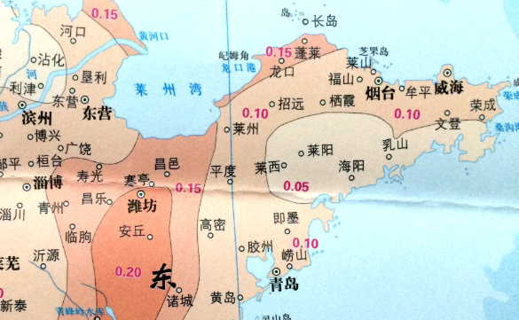
图5.1-1 中国地震动峰值加速度区划图
4.水文地质
本次规划河道地下水按其埋藏条件和含水层岩性不同，可分为第四系孔隙潜水和基岩裂隙水两种类型：
（1）第四系孔隙潜水：主要埋藏于河床、漫滩及河流两岸一级阶地砂层中。
主要含水层为中粗砂或粗砾砂。根据前期勘察资料水文地质试验渗透系数一般在2.89×10⁻²～4.05×10⁻²cm/s，属强透水层。含水层厚度随基岩埋深不同变化较大，一般小于6.0m。地下水埋深一般为1.2～9.3m，年变幅2.0～3.0m。河床内水位埋深较浅，开挖0.5～1.0m即见到水面。地下水主要接受大气降水补给，枯水期地下水补给河水，汛期短时河水补给地下水。
（2）基岩裂隙水：主要埋藏在中生代燕山晚期艾山阶段二长花岗岩风化裂隙中，其富水性因裂隙发育程度及风化带厚度的不同而有所不同，总体是风化带厚度小，风化裂隙发育密集、细小，富水性较弱。地下水主要接受孔隙潜水及大气降水的补给，具有浅部循环、短途排泄的特点。基岩地层构成了勘察区地下水的隔水底板。根据前期勘察资料，基岩透水率q为0.55～6.77吕荣，属微弱透水层。据水质分析成果，场区地表河水的水化学类型主要为HCO₃·SO₄－Ca型水，判定场区地表河水对混凝土无腐蚀性，对钢结构及钢筋混凝土结构中钢筋均具弱腐蚀性。地下水化学类型主要为HCO₃·SO4－Ca型水，判定地下水对混凝土无腐蚀性，对钢结构及钢筋混凝土结构中钢筋均具弱腐蚀性。

5.1.2 河道地质条件
根据《威海市文登区母猪河道口大桥至环海路大桥段治理工程岩土工程勘察报告》（威海地质工程勘察院，2020.04），在勘探深度范围内，土层由上到下叙述如下：
1 素填土（Q₄^{ml}）：灰黄色-灰色，稍湿，松散~稍密，为堤身及外侧土。
2 砾砂（Q₄^{al+pl}）：黄褐色，灰褐色，饱和，松散，颗粒不均匀。
3 淤泥质粉质粘土（Q₄^{al+pl}）：灰褐色-灰黑色，软塑，湿-饱和，含腐殖质，切面稍有光泽，干强度及韧性中等，无摇震反应。
4 粉质粘土（Q₄^{al+pl}）：黄褐色，稍湿-湿，可塑，土质较均匀，干强度及韧度中等。
5 中粗砂（Q₄^{al+pl}）：灰褐色，黄褐色，松散~稍密，饱和，颗粒不均匀。
6 粉质粘土（Q₄^{al+pl}）：灰褐色，湿，软塑，土质较均匀，干强度及韧度中等。
7 粗砾砂（Q₄^{al+pl}）：黄褐色，稍密~中密，饱和，主要矿物成分为长石、石英。
河道下伏基岩主要为中生代二长花岗岩，黄褐色，灰白色，中粗粒花岗结构，块状构造，矿物成份以长石、石英及黑云母为主，岩体风化强烈，顶部芯呈砾砂状，向下渐变块状、碎块状，锤击易碎，裂隙发育。

5.1.3 砂石特征组成分析
根据《威海市文登区母猪河道口大桥至环海路大桥段治理工程岩土工程勘察报告》（威海地质工程勘察院，2020.04），本次母猪河规划可采河段分布地层有第四系和基岩，基岩以中生代燕山晚期艾山阶段二长花岗岩为主，其砂石特征组成具体分述如下：
1 素填土（Q₄^{ml}）：松散~稍密，为堤身及外侧土，主要以耕土、粉细砂、粘性土为主，密实度不均匀，表层含植物根系，均匀性较差，回填时间约10年，场区普遍分布，一般厚度：1.50～7.50m，平均4.37m；层底标高：-2.64～3.82m，平均1.04m；层底埋深：1.50～7.50m，平均4.37m。
2 砾砂（Q₄^{al+pl}）：局部夹杂少量淤泥，混有少量角砾，该层场区局域分布，厚度：0.50～5.00m，平均2.28m；层底标高：-5.15～0.98m，平均-2.28m；层底埋深：0.50～6.70m，平均 2.75m。
4 粉质粘土（Q₄^{al+pl}）：局部钻孔内夹杂少量砂粒，厚度：1.10~6.20m，平均3.24m；层底标高：-5.67～1.57m，平均-1.69m；层底埋深：1.50～12.70m，平均7.66m。
5 中粗砂（Q₄^{al+pl}）：松散~稍密，饱和，颗粒不均匀，局部夹杂少量粘性土颗粒，下部可见少量角砾。该层在大多数场区内普遍分布，厚度：1.10～7.40m，平均4.42m；层底标高：-12.05～-1.89m，平均-5.90m；层底埋深：3.80～13.00m，平均9.34m。
7 粗砾砂（Q₄^{al+pl}）：稍密~中密，饱和，主要矿物成分为长石、石英，分选较差，磨圆差，含直径0.5-2cm的砾石，约占10~20%。该层在场区大部分场区分布，厚度：0.80～8.60m，平均3.25m；层底标高：-11.43～-2.12m，平均-7.58m；层底埋深：7.20～18.60m，平均12.06m。
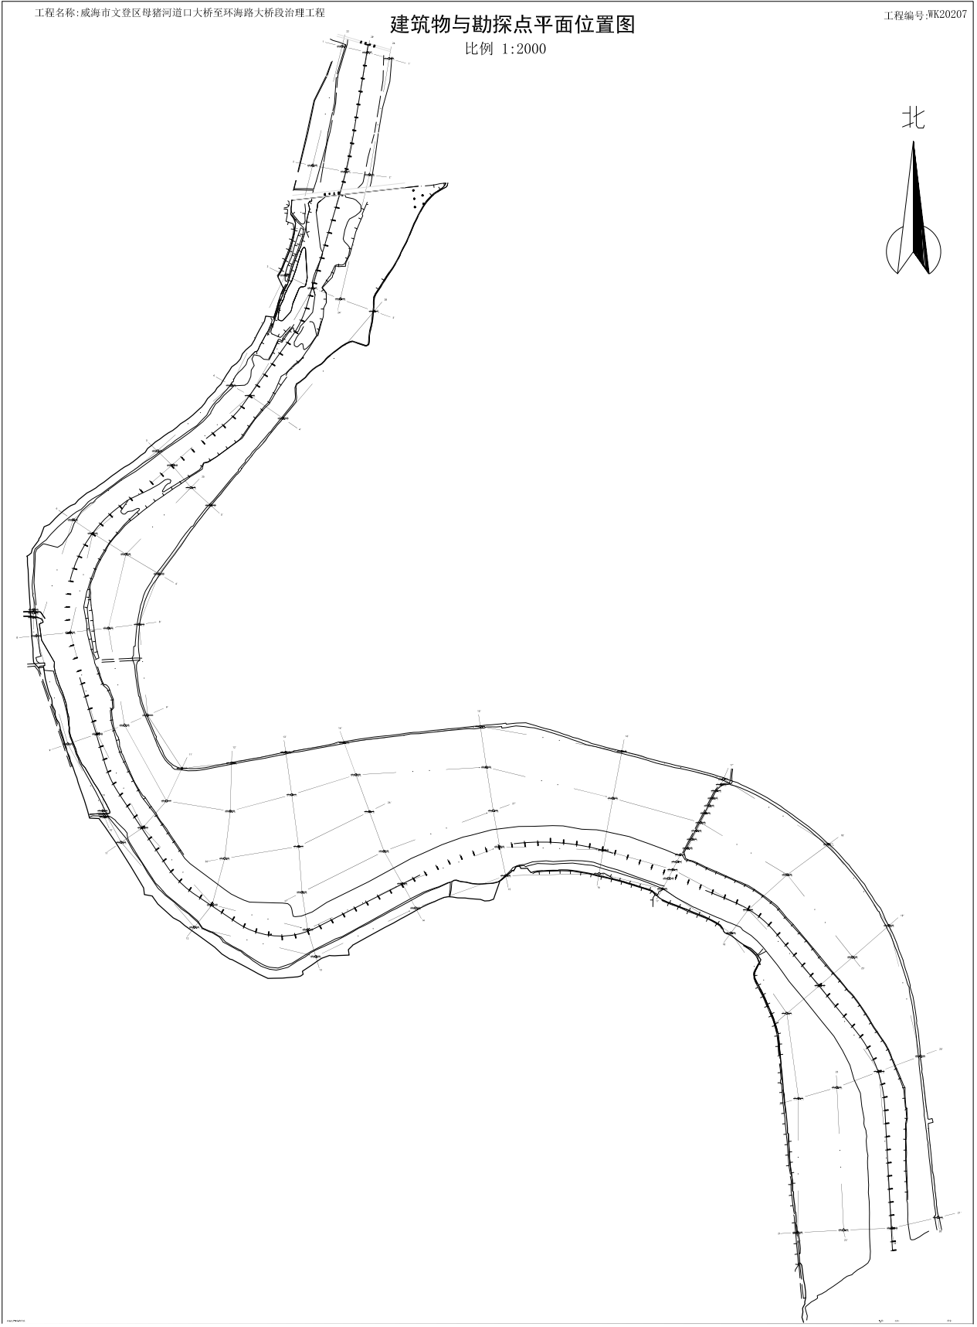
图5.1-2 母猪河勘探点平面位置图
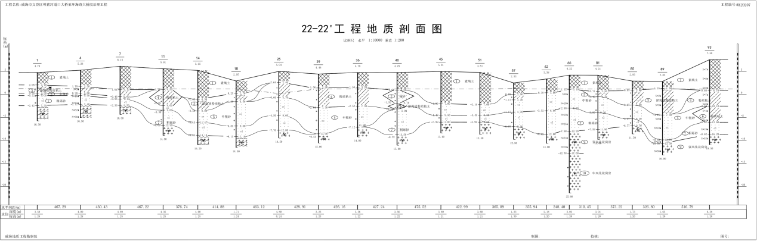
图5.1-3 母猪河地质剖面图一
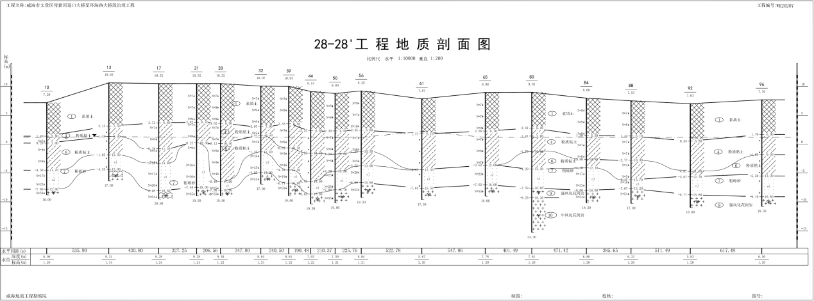
图5.1-4 母猪河地质剖面图二
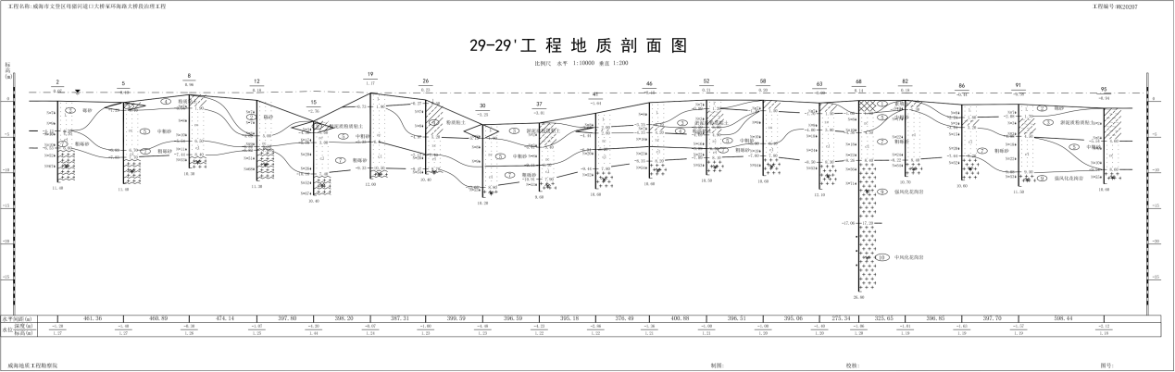
图5.1-5 母猪河地质剖面图三
因规划河道数量较多，本次对其他河道进行了现场坑探，现场照片不再一一列举，部分河道现场坑探照片如下图所示。
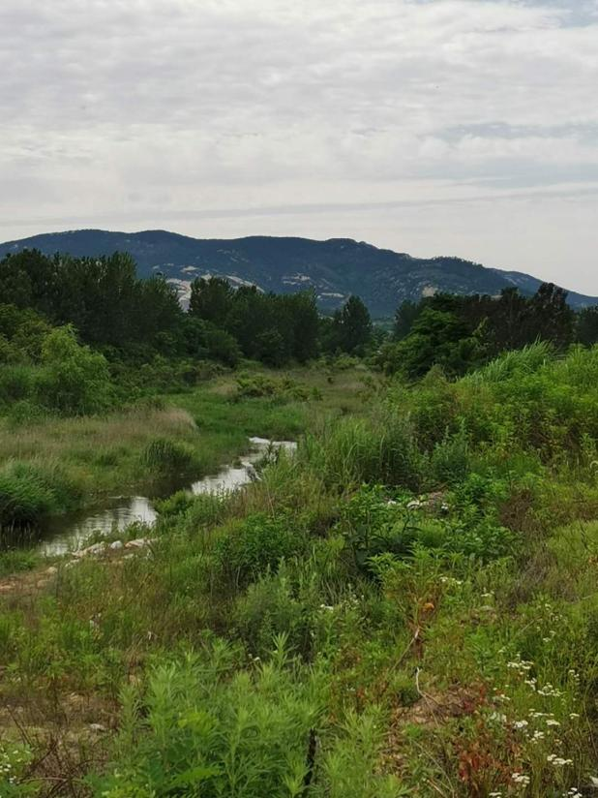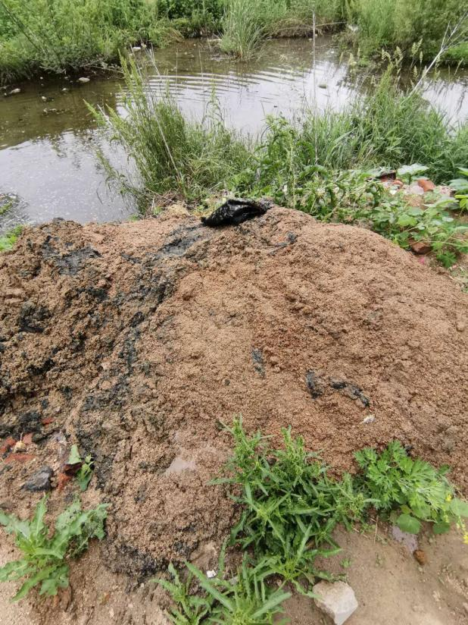
图5.1-6 楚岘河现场照片
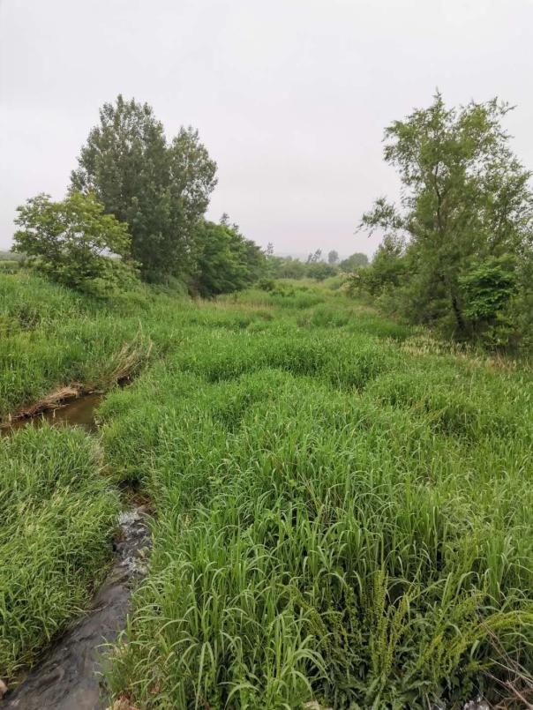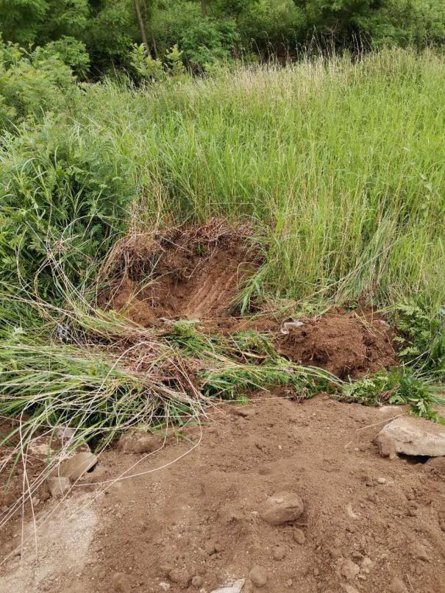
图5.1-7 大水泊河现场照片
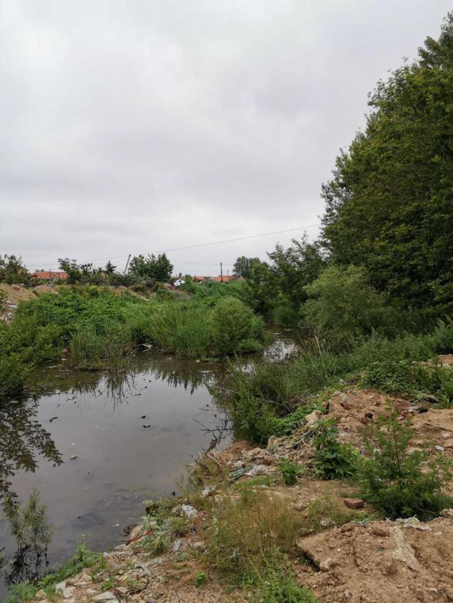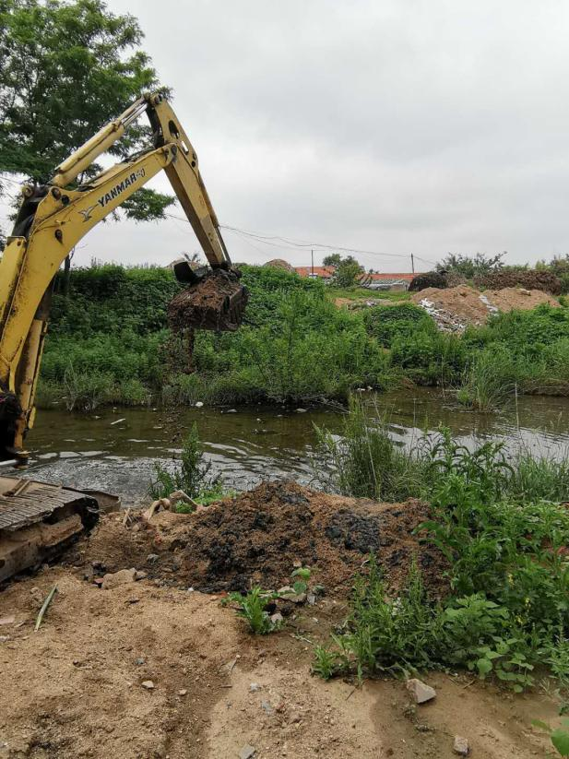
图5.1-8 栏杆河现场照片
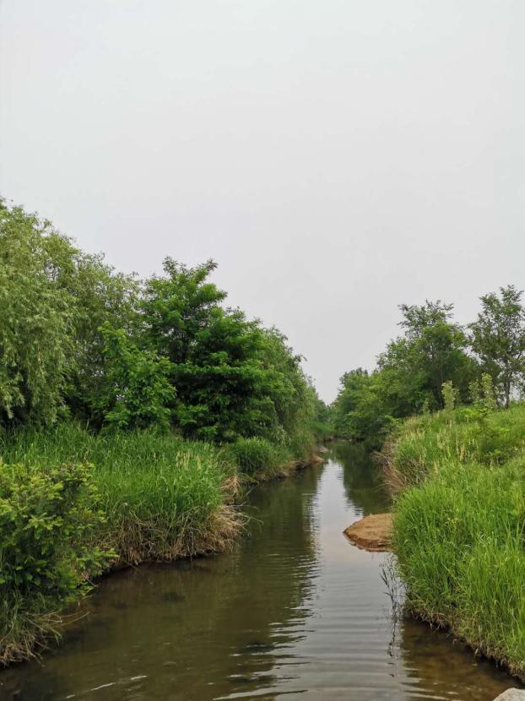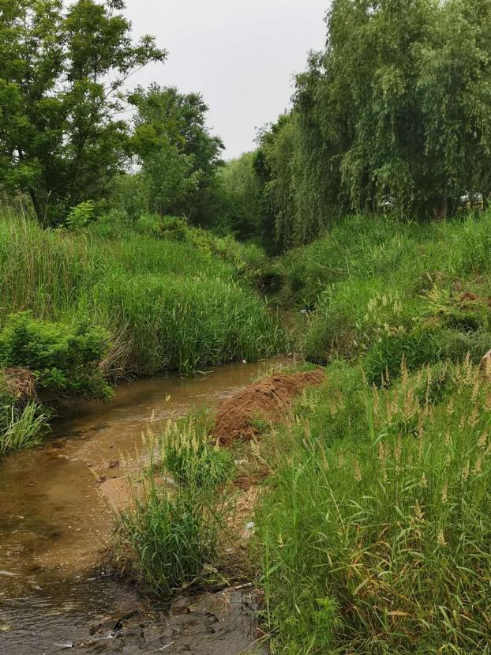
图5.1-9 泊高家河现场照片
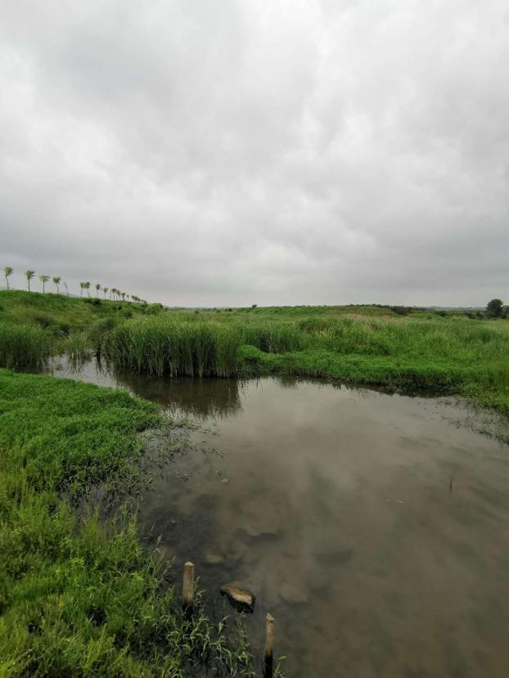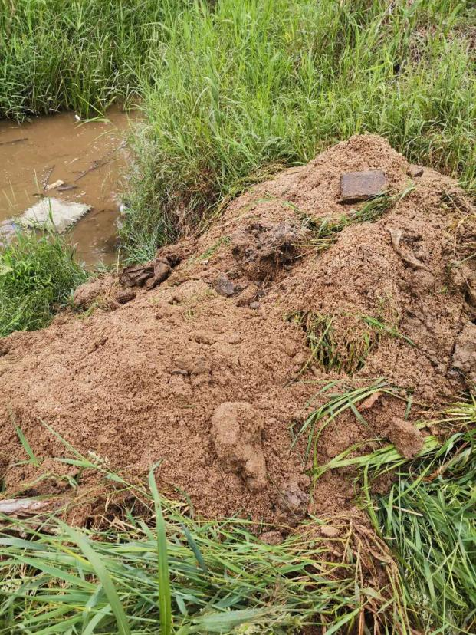
图5.1-10 青龙河现场照片
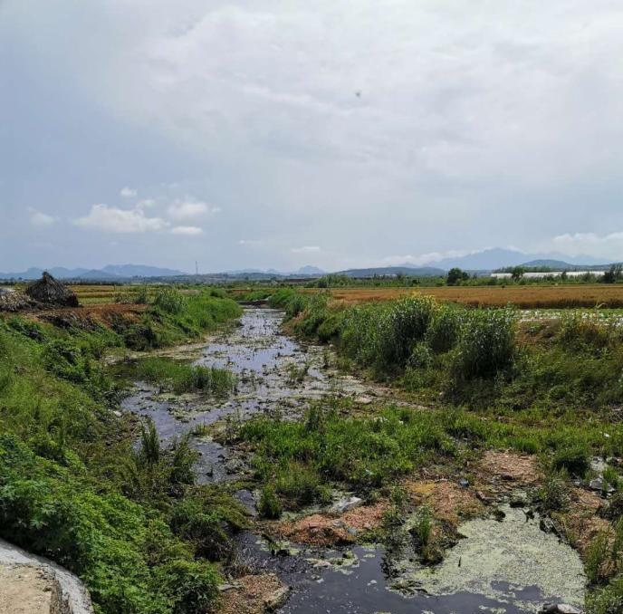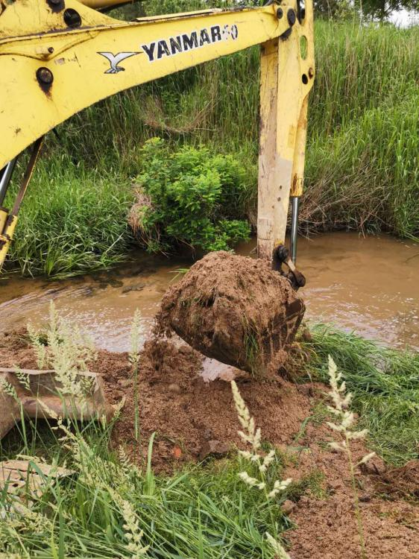
图5.1-11 旺疃河现场照片

5.2 泥沙来源与砂石补给、可利用砂石总量分析

5.2.1 泥沙来源
地表水流和地下水流是最广泛、最强烈的外力地质作用因素，它们在由高处向低处流动的过程中，不断进行着侵蚀、搬运和沉积作用，即河流的地质作用。河流的侵蚀作用包括向下冲刷切割河床（下蚀）和向两岸冲刷谷坡（侧蚀）；河水在流动过程中，搬运着河流自身侵蚀的和谷坡上崩塌、冲刷下来的物质，其中大部分是机械碎屑物，即岩土颗粒—泥沙，在搬运过程，碎屑物逐渐磨细磨圆，受水流的紊动作用悬浮于水中并随水流移动的泥沙称为悬移质，受水流拖曳力作用沿河床滚动、滑动、跳跃或层移的泥沙称为推移质；当流速减缓时，水流所携带的物质便在重力的作用下沉积下来，形成层状的冲积物，称为河床质。在谷底的河床中，沉积物颗粒较粗，多为砾石、沙粒，在两侧的河漫滩上，沉积物颗粒一般较细，多为细沙、粉沙和粘土物质，且有距河床越远颗粒越细、厚度越薄的特点；从上游到下游，沉积物颗粒具有由粗到细的变化规律；漫滩很宽（包括现在的漫滩以及过去是漫滩但现在已变成阶地）的地方，多具二元（双层）结构，即上层为粘性土（漫滩沉积物），下层为沙、砾石层（河床沉积物）。
从目前河道泥沙的补给来源分析，主要有以下三个途径：一是河道上游及两岸的水土流失将泥沙带入河道；二是河道两岸河堤及农田被洪水冲毁后将泥沙带入河道；三是山区裸露的岩石风化剥落后进入河道，经河水携带滚动后演变为岩沙。

5.2.2 砂石补给分析
河道中的泥沙，按其运动形式可分为悬移质、推移质、河床质三种，但随着水流条件的变化，它们可以相互转化，在天然河道中，流域出口断面的沙量（包括悬移质输沙量和推移质输沙量）加上沿河的沉沙量等于流域产沙量；但在有水土保持和水库工程的流域，还应加上工程的拦蓄沙量才等于流域产沙量。
（1）悬移质输沙量
威海市悬移质实测资料较少，系列也短，根据《山东省水文图集》（1975年），威海市仅有母猪河东道口站于1958~1965年间有8年泥沙记录资料。由于站点少、年限短，实测的悬移质泥沙统计资料在本次规划中仅做参考。本次规划悬移质泥沙统计分析根据《山东省水文图集》中的“山东省多年平均年侵蚀模数分区图（悬移质泥沙）”估算悬移质输沙量。
根据《山东省水文图集》，文登区位于“山东省多年平均年侵蚀模数分区图（悬移质泥沙）”中的3#分区，多年平均年侵蚀模数为500~800t/km²。考虑到母猪河东道口站已有的泥沙记录资料中显示，其多年平均年侵蚀模数为606t/km²，本次规划文登区河道多年平均年侵蚀模数取为600t/km²。
文登区河道多年平均悬移质年输沙量如下表所示：
表5.2-1 文登区河道多年平均悬移质年输沙量测算成果表
序号 | 河道名称 | 流域面积（km²） | 多年平均年侵蚀模数（t/km²） | 多年平均悬移质年输沙量（万t）
1 | 母猪河 | 1092 | 600 | 65.53
1.1 | 东母猪河 | 358 | 600 | 21.34
1.1.1 | 杜营河 | 99.6 | 600 | 5.98
1.2 | 旺疃河 | 94.5 | 600 | 5.67
1.3 | 林村北河 | 58.8 | 600 | 3.53
1.4 | 张格河 | 137 | 600 | 8.23
1.5 | 楚岘河 | 67.6 | 600 | 4.06
2 | 青龙河 | 246 | 600 | 14.73
3 | 昌阳河 | 208 | 600 | 12.47
4 | 黄垒河 | 635 | 600 | 38.1
5 | 合计 | 2181 | 600 | 130.83
注：1.作为母猪河一级支流的东母猪河、旺疃河、林村北河、张格河、楚岘河以及二级支流的杜营河输沙量均包含在母猪河输沙量内；
2.由于镇级河道、村级河道基本为上表中区级河道支流，且来水量较小，本次未另做输沙量计算。
（2）推移质输沙量
推移质由于无实测资料，采用系数法进行计算：
式中：W_{b}——多年平均推移质年输沙量，t；
W_{s}——多年平均悬移质年输沙量，t；
β——推移质输沙量与悬移质输沙的比值。一般情况下平原地区河流β＝0.01~0.05，山区河流β＝0.15~0.30。根据文登区河道实际情况，β取为0.20。
文登区河道多年平均推移质年输沙量如下表所示：
表5.2-2 文登区河道多年平均推移质年输沙量测算成果表
序号 | 河道名称 | 多年平均悬移质年输沙量（万t） | 系数β | 多年平均推移质年输沙量（万t）
1 | 母猪河 | 65.53 | 0.20 | 13.11
1.1 | 东母猪河 | 21.34 | 0.20 | 4.27
1.1.1 | 杜营河 | 5.98 | 0.20 | 1.20
1.2 | 旺疃河 | 5.67 | 0.20 | 1.13
1.3 | 林村北河 | 3.53 | 0.20 | 0.71
1.4 | 张格河 | 8.23 | 0.20 | 1.65
1.5 | 楚岘河 | 4.06 | 0.20 | 0.81
2 | 青龙河 | 14.73 | 0.20 | 2.95
3 | 昌阳河 | 12.47 | 0.20 | 2.49
4 | 黄垒河 | 38.1 | 0.20 | 7.62
5 | 合计 | 130.83 | 0.20 | 26.17
注：1.作为母猪河一级支流的东母猪河、旺疃河、林村北河、张格河、楚岘河以及二级支流的杜营河输沙量均包含在母猪河输沙量内；
2.由于镇级河道、村级河道基本为上表中区级河道支流，且来水量较小，本次未另做输沙量计算。
（3）河道泥沙补给量估算
根据实地勘测调查，文登区河道河沙补给主要来自河床沉积砂量。由河床沉积砂量为悬移质输沙量和推移质输沙量之和计算结果如下：
表5.2-3 文登区河道河沙补给量测算成果表
序号 | 河道名称 | 多年平均悬移质年输沙量（万t） | 多年平均推移质年输沙量（万t） | 河沙补给量  （万t） | 河沙补给量  （万m³）
1 | 母猪河 | 65.53 | 13.11 | 78.64 | 29.68
1.1 | 东母猪河 | 21.34 | 4.27 | 25.61 | 9.66
1.1.1 | 杜营河 | 5.98 | 1.20 | 7.18 | 2.71
1.2 | 旺疃河 | 5.67 | 1.13 | 6.80 | 2.57
1.3 | 林村北河 | 3.53 | 0.71 | 4.24 | 1.60
1.4 | 张格河 | 8.23 | 1.65 | 9.88 | 3.73
1.5 | 楚岘河 | 4.06 | 0.81 | 4.87 | 1.84
2 | 青龙河 | 14.73 | 2.95 | 17.68 | 6.67
3 | 昌阳河 | 12.47 | 2.49 | 14.96 | 5.65
4 | 黄垒河 | 38.1 | 7.62 | 45.72 | 17.25
5 | 合计 | 130.83 | 26.17 | 157.00 | 59.25
注：1.作为母猪河一级支流的东母猪河、旺疃河、林村北河、张格河、楚岘河以及二级支流的杜营河输沙量均包含在母猪河输沙量内；
2.由于镇级河道、村级河道基本为上表中区级河道支流，且来水量较小，本次未另做输沙量计算；
3.上表中的泥沙容重按2.65t/m³计取。
经计算，规划河段泥砂年补给量59.25万m³，其中悬移质泥砂补给量49.37万m³，推移质泥砂补给量9.88万m³。
规划时段内（2025-2029）泥砂补给量296.22万m³，其中悬移质泥砂补给量246.85万m³，推移质泥砂补给量49.38万m³。

5.2.3 可利用砂石总量分析
根据《河道采砂规划编制与实施监督管理技术规范》（SL/T 423-2021）第4.3.3条之规定，规划河段的可利用砂石总量分析应基于砂石补给量、区域地形地貌、工程地质勘探资料、河道冲淤特性和趋势、采砂影响程度等情况开展，为确定规划河段的可利用砂石总量，本次在分析可利用砂石总量时，将其分为静态储量和动态储量两部分。其中，静态储量根据河道地质勘察资料结合河道实际情况进行计算，动态储量即为河道河沙补给量。
经计算，本次规划河段的可利用砂石总量约9084.34万m³（含河道堤防、护岸等河道管理范围内的防洪设施），其中静态储量8788.12万m³，动态储量296.22万m³。具体详见表5.2-4。考虑到文登区近年来对区内河道进行了多次规划治理，河道清淤后砂石储量有所减少，且为确保河道堤防、护岸等防洪功能的实现，其保护范围内砂石储量无法进行开采，经计算，本次规划河段可开采储量约2313.37万m³。

表5.2-4 文登区河道可利用砂石总量汇总表 单位：万m³
序号 | 河道级别 | 河道名称 | 静态储量 | 动态储量 | 可利用砂石总量
1 | 区级河道 | 黄垒河 | 927.25 | 86.25 | 1013.50
2 | 区级河道 | 母猪河 | 2639.49 | 51.37 | 2690.86
3 | 区级河道 | 东母猪河 | 712.74 | 34.75 | 747.49
4 | 区级河道 | 杜营河 | 264.55 | 13.55 | 278.10
5 | 区级河道 | 青龙河 | 160.37 | 33.35 | 193.72
6 | 区级河道 | 楚岘河 | 170.29 | 9.20 | 179.49
7 | 区级河道 | 昌阳河 | 421.95 | 28.25 | 450.20
8 | 区级河道 | 张格河 | 75.09 | 18.65 | 93.74
9 | 区级河道 | 林村北河 | 122.51 | 8.00 | 130.51
10 | 区级河道 | 旺疃河 | 104.45 | 12.85 | 117.30
11 | 镇级河道 | 金花河等 | 865.98 | / | 865.98
12 | 村级河道 | 徐埠头河等 | 2323.45 | / | 2323.45
13 | 合 计 |  | 8788.12 | 296.22 | 9084.34
注：1.表中母猪河、东母猪河均已扣除各自区级河道内的支流重复计算的动态储量；
2.由于镇级河道、村级河道基本为上表中区级河道支流，且来水量较小，本次未另做动态储量计算。

6 采砂分区规划
本规划是在对文登区境内河道进行全面调查摸底的基础上，根据各河道的河床地质构造、砂源和砂石储存量以及涉水工程的分布情况，在保障河道的防洪安全、城乡居民饮用水安全，保护水环境和旅游线路及景区视线的情况下，先从划定禁采区入手，按照有关法律法规规定，对境内河道涉水工程的保护范围重新划定，合理确定禁采区、保留区和可采区。河道采砂规划的控制条件具体如下：
1.凡是影响人民群众生活、对生产有不利行为的河段禁止开采。
2.影响河道行洪、危及河堤护岸安全，有可能破坏农田、房屋的河段严禁开采。
3.对河道上的水工建筑物、铁路、公路、桥梁等建筑物有可能造成影响的河段严禁开采。
4.对主要旅游线路及旅游景区、景点地段河道禁止开采。

6.1 禁采区规定

6.1.1 规定原则
划定禁采区要遵循以下原则：
（1）法律法规中明文规定禁止进行取土、挖沙采石等活动的河段或区域划分为禁采区。
（2）要服从河势控制、防洪安全、供水安全、水生态环境保护、涉水工程设施正常运行的要求，不得对公共安全造成损害。
（3）在重要敏感河段或区域，可根据河道采砂管理的需要划分为禁采区。如对于坝下严重冲刷河段、分汊河段分流口区、重要的河势控制点区、重点保护的珍稀动物栖息地和繁殖场所及主要经济鱼类的产卵场等可划分为禁采区。

6.1.2 禁采区范围
1.划定禁采区范围的基本要求
根据《河道采砂规划编制与实施监督管理技术规范》（SL/T 423-2021）第4.4.2条之规定，下列河段或区域应划定为禁采区：
（1）国家和省级政府划定的自然保护区以及珍稀保护动物栖息地和繁殖场所，重要经济鱼类的产卵场、国家级水产种质资源保护区核心区，饮用水水源保护区、省级以上湿地公园以及其他生态保护红线规定的禁止采砂的区域。
（2）采砂对防洪安全有较大不利影响的河段和区域，包括防洪堤临水侧边滩较窄或无边滩处、深泓贴岸段、险工险段、河道整治工程安全保护范围。
（3）航道整治工程安全保护范围、航道保护范围内采砂可能损害航道通航条件区域。
（4）基础设施安全保护范围、水文站监测环境保护范围。
根据《河道采砂规划编制与实施监督管理技术规范》（SL/T 423-2021）第4.4.3条之规定，下列河段或区域宜划定为禁采区：
（1）对维护河势稳定起重要作用的河段和区域，包括控制河势的重要节点、重要弯道凹岸、汊道分流区，需控制其发展的汊道。
（2）城市重要景观、风景名胜区、森林公园等对采砂产生的环境影响较敏感区域河段。
2.禁采区划定
根据相关法律法规、条例规定及有关部门对河砂开采的控制条件，本规划将以下范围包括的河段或区域划为禁采区：
（1）水库大坝：根据《水库工程管理设计规范》（SL 106-2017）有关规定，水库大坝管理范围包括：大型水库大坝从上游坝脚线向上游150~200m，从下游坝脚线向下游200~300m；中型水库大坝从上游坝脚线向上游100~150m，从下游坝脚线向下游150~200m。工程保护范围在工程管理范围外边界外延：大型水库上、下游300~500m，中型水库上、下游200~300m。本次综合考虑水库大坝上下游坝脚以外各500m范围划定为禁采区。
（2）堤防及岸坡：根据《堤防工程管理设计规范》（SL/T 171-2020）规定，有堤防段一般离堤防临水坡脚50m区域禁采；对无堤防的河段，土质岸坡一般按离岸坡脚10~20m区域禁采，岩石岸坡一般按离岸坡脚5m区域禁采。
（3）险工险段：近岸侧禁采。
（4）泵站、涵闸、排水口：周围150m范围。
（5）水文设施：水文基本测验断面上、下游各500m和水文测量过河索道两岸固定建筑物外20m以内区域；无堤防的河道为水文基本测验断面上、下游各500m和两岸设计洪水位之间的区域。
（6）过河管线：《电力设施保护条例》（1987年9月发布，1998年1月第一次修订，2011年1月第二次修订）第十条规定，电力电缆线路保护区要求地下电缆为电缆线路地面标桩两侧各0.75m所形成的两平行线内的区域，江河电缆一般不小于线路两侧各100m（中、小河流一般不小于各50m）所形成的两平行线内的水域。石油、天然气管道上下游各500m范围。
（7）公路桥梁：《公路安全保护条例》（2011年7月施行）第二十条规定，禁止在公路桥梁跨越的河道上下游的下列范围内采砂：特大型公路桥梁（跨度500m以上）上游500m，下游3000m；大型公路桥梁（跨度100~500m）上游500m，下游2000m；中、小型公路桥梁（跨度20~100m）上游500m，下游1000m。
（8）铁路桥梁：《铁路安全管理条例》（2014年1月施行）第三十八条规定，禁止在铁路桥梁跨越处河道上下游的下列范围内采砂、淘金：跨河桥长500米以上的铁路桥梁，河道上游500米，下游3000米；跨河桥长100米以上不足500米的铁路桥梁，河道上游500米，下游2000米；跨河桥长不足100米的铁路桥梁，河道上游500米，下游1000米。
（9）城镇生活饮用水源取水口：上游500m，下游1000m范围。
（10）饮用水源保护区重要部位划定为禁采区。
（11）城镇主城区河段原则上划定为禁采区。
综上所述，本次规划划定米山水库、坤龙邢水库、东母猪河城区段（即东母猪河迎宾大道至西寨段）、杜营河城区段（即杜营河虎山路至河口段）等作为河道采砂禁采区。
除了以上禁采区，未具体列出的其他禁采区域，可参照禁采区划定原则执行。

6.2 可采区规划

6.2.1 规划原则
1.可采区规划原则
为合理利用文登区河道的河砂资源，确保河砂开采不致影响河势稳定、防洪安全、沿河工农业设施的正常运用以及满足生态与环境保护的要求等，制定可采区规划应遵循以下原则：
（1）河砂开采必须服从河势稳定、防洪安全、水环境保护的要求，不得给河势、防洪、水环境等带来不利影响。
（2）河砂开采必须保证沿河工农业设施的正常运用，包括跨河、穿河、临河修建的交通、码头、水文、取水口、输气（输水）管道、通信光缆等设施，河砂开采不得影响这些设施的安全和正常使用。
（3）河砂开采必须满足文登区河道水土资源可持续开发利用的要求。应避免进行掠夺性、破坏性开采，控制开采量，防止过度开采引起超出河流自身调整能力的河势失控、资源枯竭浪费等一系列问题。
（4）结合河道整治来规划可采区，改善局部河段河势等状况。
2.年度采砂控制总量确定的原则
年度采砂控制总量是采砂管理的一项极为重要的控制指标，是有效控制采砂规模的重要依据，年度采砂控制总量的确定可依据以下几个原则：
（1）河砂开采考虑河道的冲淤变化。规划河道河床多为砂类，局部为淤积区，河砂开采必须根据河道冲淤变化特点，合理布置可采区，使河道淤积的泥沙量基本满足规划提出的年度控制开采量要求。
（2）采砂河段采砂后泥沙补给是确定采砂总量的重要因素。由于过量开采河砂，大部分河段处于明显冲刷状态，影响河势稳定，因此在确定采砂河段的年度控制总量时要考虑到泥沙补给量。
（3）河砂开采的应统筹各地需求和区域平衡，有利于采砂规划的实施与管理。河道砂石资源属国家所有，从长期来看，采砂管理应“禁”、“采”相结合，适量开采，科学合理的开采遏制无序的偷采。因此采砂总量的分配应尽量兼顾各方利益，考虑各地需求，从有利于采砂的实施与管理和实现石资源可持续利用的角度对采砂总量进行合理的控制。

6.2.2 可采区规划方案
根据以上可采区规划原则、控制性指标、实际情况以及可操作性，在对规划河道演变基本规律和近期冲淤变化特点进行分析研究的基础上，结合河道禁采区的规定，综合考虑沿岸河线稳定、防洪安全、供水安全、水生态保护方面的要求，及沿岸工农业生产、生活设施的正常运行，并考虑到来水来砂影响和以往开采区的分布情况，本次规划提出对影响较小、各方面条件较好的除禁采段以外作为可采区进行规划。
本次结合沿河各有关部门建议意见，在既要保证安全，又要满足当地经济发展的需要，适度、科学地开发威海市文登区河砂资源的前提下，确定将以下区域划定为可采区：
本次规划的文登区境内164条河道中，划定的可采区共1处，即母猪河道口桥至环海路大桥段（桩号14+870~22+930），可采河段长8.06km。本次根据自然资源部办公厅印发《关于北京等省（区、市）启用“三区三线”划定成果作为报批建设项目用地用海依据的函》（自然资办函〔2022〕2207号）正式启用的山东省“三区三线”划定成果，避让生态保护红线及农田保护目标，考虑河道左、右护岸保护范围各20m及桥梁保护范围，并结合河道治理规划方案，该采区可采长度为2050m（桩号16+450~17+100、18+650~20+050），平均宽约300m，经计算该采区河砂静态储量为354万m³。
可采区呈长条形布置，两岸沿线分布有村庄、农田，开采时必须注意保护，不得影响当地群众的生产、生活安全，开采完毕后形成平滑岸线，以保持河道水流顺畅。同时，可采区内还应预留以下保护范围方可采砂：
（1）架空电力线路的河滩铁塔、公路桥、铁路桥、水文测站、穿河管线、穿河通讯光缆、饮用水取水口等涉河建筑物保护范围应根据相关部门要求进行预留。
（2）河道护岸保护范围为20m。
在电力铁塔、公路桥、铁路桥、水文测站、穿河管线、穿河通讯光缆等涉河建筑物上下游保护范围外采砂时，还应根据实际情况或相关部门要求对上述涉河建筑物进行适当防护。

6.2.3 可采区控制高程和控制开采量
1.可采区控制高程
可采区控制开采深度为可采区内允许的最大开采深度，确定可采区控制高程对避免超深超量开采意义重大。可采区控制高程按以下原则确定：
（1）根据可采区附近多年河势的变化、可采区砂石储量、泥沙补给量等因素综合确定可采区控制可采深度，防止采砂给河势稳定和防洪安全等带来较大不利影响；
（2）以近期河道地形为基础并参考河道历史变化，合理确定可采区控制高程；
（3）可采区控制高程的确定要兼顾堤防安全距离、航道条件、水生环境等因素，防止过度开采对堤防安全、通航安全与水生生物栖息环境造成较大影响。
根据《河道采砂规划编制与实施监督管理技术规范》（SL/T 423-2021）第4.5.6条之规定，确定年度采砂控制开采可考虑不同河流的特点和控制要求，原则上不低于河道多年冲淤变化的最低高程。本次规划根据母猪河可采区主河槽实测地形资料，并结合母猪河治理规划方案，综合考虑水流对河床泥沙的冲刷，确定可采区采砂控制开采高程如下：
（1）母猪河南桥村西段（桩号16+450~17+100）：可采区采砂控制开采高程为-0.20~-0.33m。
（2）母猪河南桥村南段（桩号18+650~20+050）：可采区采砂控制开采高程为-0.65~-0.94m。
可采区采砂控制高程详见附表1。
2.控制开采量
根据《河道采砂规划编制与实施监督管理技术规范》（SL/T 423-2021）第4.5.4及4.5.6条之规定，对于规划河段河道上游砂石补给较少、历史储量较丰富的河段，其年度采砂控制总量可适当结合考虑河道的砂石历史沉积量；可采区年度采砂控制量确定还可综合考虑可采区砂石储量、年度实施范围大小、采砂能力等因素。
本次规划根据可采区采砂控制高程规划成果，并结合母猪河治理规划方案，确定母猪河可采区采砂控制量如下：
母猪河可采区规划期内采砂控制量总计约442.60万m³，其中静态储量354万m³，动态储量88.60万m³。

6.2.4 规划河段采砂控制总量
根据规划河道泥沙补给量预测成果，规划河道可采区年平均河砂补给量为17.72万m³，按照“确保河道稳定维持采砂补给平衡、保护砂石资源持续合理利用”的年度采砂总量控制原则，考虑到文登区拟结合河道治理工程进行河砂开采，结合母猪河可采区规划期内控制开采量成果，综合考虑5年规划期内采砂总量控制在442.60万m³以内。

6.2.5 禁采期
1.禁采期
河道中一切采砂活动必须服从防汛大局。主汛期河道流速大、风浪高，对采砂作业带来一定的难度，若操作不当容易引起事故；同时，由于采砂作业时周围水流十分浑浊，直接影响防汛时对险情的判断。在枯水期，采砂作业将造成地下水水位下降，影响生产生活用水安全。因此，在主汛期和特别枯水期河道禁止采砂，以保障汛期防洪安全及枯水期用水安全。
根据文登区河道汛情特点，本次规划禁采期为每年的6月1日~9月30日。禁采期以外，当文登区河道的河流水位达到或超过警戒水位时，根据具体情况临时发布禁采公告；险情缓解时，连续10天没有出现超警戒水位及罕见枯水时，可公告恢复采砂作业。
根据国家《水法》、《防洪法》、《河道管理条例》等法律法规，在下列情况下应当列为禁采期：
（1）本河段内水位到达或者超过警戒水位时；
（2）本流域内的水利工程出现重大险情或者发生突发情况时；
（3）桥梁、码头、水利工程以及过河缆线、管道等基础设施施工期间；
（4）珍稀水生动物和重要鱼类资源保护要求的时段，以及对水环境有较大影响的时段；
（5）6~9月份河流处于主汛期，依据《中华人民共和国防洪法》禁止在此期间采砂。
禁采期严禁任何单位和个人采砂、洗砂及取料活动，主汛期采砂作业机械必须撤离河道，严禁人员留宿，并设警示标志。
2.可采期
禁采期以外时段均为可采期。

6.2.6 采砂机具
根据对河道采砂的实地调查发现，本地河道常规采砂的方式主要为疏浚式开采，开采设备一般有挖掘机+铲车、柴油抽砂泵及采砂船三种，具体如下：
（1）挖掘机
挖掘机+铲车采砂方式即直接从河道挖掘泥砂，此种方式在水流常年较小或干枯的河道可采用。
（2）采砂泵
柴油抽砂泵即利用柴油机带动抽砂泵抽取河砂，此种方式均为细沙，无砾石，对河势影响不大，建议在细沙比例高、有河堤及山区支流的河段可采用。
（3）采砂船
采砂船采砂方式即将采砂船放置于河道中央，利用电机带动开采，砂石中的泥质在水下采动过程中基本已随水流走，细沙及卵石均沿传送带送至河边分选，此种方式对河道影响较大，未及时对采砂河段进行推平整理，采砂河段河床坑洼不平，影响河道行洪，卵石堆积于岸边，建议在砂量大、细沙比例低的主河道采用。采用采砂船的河段，船与船之间的距离应控制在700m以上。
为扬长避短，既保持疏浚式开采对河床及河道的生态环境影响相对较小、废水和淤泥处置得当的优势，又避免采砂河段河床坑洼不平、影响河道行洪，部分砂场的沉淀池没有及时进行清理，导致沉淀池淤泥直接排入河道的缺点，同时考虑到文登区河道普遍存在砂层埋藏在河底淤泥之下的地质条件特点，本次规划建议采用推进河道治理工程并同时进行采砂作业、两相结合的方式开采河砂。根据文登区河道暴雨洪水特性、砂石特征组成，建议根据河势、河岸稳定程度、两岸堤防的重要性等条件，针对不同河段的具体情况灵活采用开采方式。

表6.2-1 文登区2025~2029年河道可采区规划及控制条件成果汇总表
编号 | 可采区名称 | 所在镇、街 | 河段起止点 | 采区范围  （长×宽） | 可采储量  （万m³） | 建议开采方式 | 禁采期
母猪河 |  |  |  |  |  |  | 6~9月为主汛期，禁止开采；除主汛期的其它月份若出现超警戒水位等特殊情况，由监管部门发布临时禁采公告
KC01 | 南桥村西河段 | 泽头镇 | 道口大桥-南桥大桥 | 650*230 | 88.45 | 挖掘机+铲车 | 6~9月为主汛期，禁止开采；除主汛期的其它月份若出现超警戒水位等特殊情况，由监管部门发布临时禁采公告
KC02 | 南桥村南河段 | 泽头镇 | 南桥大桥-虎口山大桥 | 1400*500 | 357.15 | 挖掘机+铲车 | 6~9月为主汛期，禁止开采；除主汛期的其它月份若出现超警戒水位等特殊情况，由监管部门发布临时禁采公告
总 计 |  |  |  | 0.85km² | 442.60 |  | 6~9月为主汛期，禁止开采；除主汛期的其它月份若出现超警戒水位等特殊情况，由监管部门发布临时禁采公告

6.2.7 堆砂场设置及弃料处理
堆砂场是砂石岸上筛分和砂石经营的场地，堆砂场布置不合理、弃料任意堆放将侵占河道过流断面，可能对河道行洪、河势稳定造成影响；可能因堆放位置不当，给涉水工程正常运行和生态环境带来不利影响。为了避免这些不利影响，本规划将对堆砂场的堆砂布置和弃料处理提出明确的处理意见，保证采砂后的河道平整、行洪顺畅。
1.堆砂场设置规划原则
（1）堆砂场原则上不得占用河道、滩地，影响防洪安全。
（2）为保障防洪安全，本次规划严格实行岸上筛分，堆砂场布置应充分考虑筛分场地，筛分弃料严禁堆放在河道内。
（3）堆砂场需占用土地，配套码头、公路、传输设备等基本设施，堆砂场必须采取规范的、必要的环保措施，成本较高。因此，场地数量和占地面积均应严格控制。
（4）堆砂场四周要设置一定的拦挡措施，如袋装土、浆砌石挡墙等，防止雨水对堆砂的冲蚀造成水土流失。
（5）堆砂场应设置排水措施，保证排水通畅。
（6）堆砂场应设置防尘网，防止雨水对砂石的冲刷，造成不必要的水土流失。
（7）河道管理范围内设置的临时堆砂场，严禁砂石长期堆积，尤其是汛期（每年6月至9月），所有临时堆积的砂石必须清运完毕。
2.堆砂场设置
根据堆砂场设置规划原则，结合规划范围实际情况，充分考虑岸线利用、采砂规模、砂石料需求量、存贮量，并综合考虑年度控制开采量、采区分散程度等因素进行规划。采砂方式为河道内水下采砂，砂石经传送带或抽砂管传输上岸，在岸上进行简单筛分即可对外销售。
因此，各采区在河岸上规划的堆砂场，场地的租赁、占用等手续由采砂人自行解决，严禁占用基本农田；相关手续经批复后，采砂人应严格按照批复内容设置堆砂场，不得随意突破，严禁未批先设等违法违规行为。若因场地限制，确需占用耕地（基本农田的），由采砂人向自然资源部门申请调规等手续。
3.弃料处理
由于规划河道岸线变化较大，可采河段两岸均分布有耕地，为避免因河道采砂而影响河势稳定、行洪安全、损坏耕地，各采砂场应将尾料排放于河堤外侧，形成自然回填护岸，保护河堤耕地。在可采区采砂过程中，严禁向河心排放尾料。开采终了时，必须用机械将废弃的尾料推平，使河底满足相关规定。机械开采应分幅开采，开采后马上进行废弃料回填，回填完毕后再进行下一幅开采。开采边界原地貌衔接处坡度不得大于15度。
在生产期间必须及时用机械平整尾堆，从而达到已采区域无尾料堆积。汛期来临前10天，必须将采场及河道彻底清理整治，每次平整必须达到河道行洪要求。
4.弃料利用
为保障防洪安全，岸上筛分弃料严禁堆放在河道内。从资源充分利用的角度，筛分弃料应考虑能够再次利用的可能。不能利用的弃料应当外运，选择洼地、荒地堆放。
筛分弃料处理的方式有：
①堆砌护岸。在保证行洪安全的前提下，不缩窄河道、不影响河势稳定的基础上，筛分弃料可考虑堆砌在低矮、坑洼、欠稳的岸边。
②外运垫路铺路。采砂筛分后级配不等的河卵石是铺垫路基的优良的材料。
③部分具有特色的河卵石可选择外运给公园、景区，造假山、假河等人造景观。
④用于机制砂、碎石的原材料。随着用砂需求市场的加大，天然河砂的匮乏，机制砂是非常必要的补充和需要。

6.3 保留区规划

6.3.1 规划原则
（1）保留区的划定应体现河势变化的不确定性，并与当前研究工作深度相适应。
（2）保留区的划定应尽量体现作为禁采区和可采区之间缓冲区的特点。
（3）保留区的划定应考虑规划期内砂石料需求的不确定性及采砂管理的要求。

6.3.2 保留区范围
根据《河道采砂规划编制与实施监督管理技术规范》（SL/T 423-2021）第4.6.2条之规定，保留区规划范围宜按下列两种方法之一确定：
（1）河道管理范围内规划禁采区、可采区之外的区域。
（2）根据河道采砂条件、采砂管理需求进行规划，其主要确定依据包括：
1）采砂条件暂不具备，但规划期中采砂条件可能好转，并具备开采条件。
2）采砂管理需求。
根据威海市文登区砂资源管理工作领导小组针对文登区采砂活动的全面清理行动成果以及对文登区建筑市场的调研情况，目前文登区开采的砂量能够满足市场需求。同时，文登区镇级河道、村级河道普遍存在流域面积小、来水来砂量小、河宽较窄、村镇集中等特点，暂时不具备河道采砂条件。
综上所述，本次规划划定的禁采区、可采区之外的河道、河段及相关水库设置为保留区，规划期内保留区按禁采区进行管理。

6.3.3 保留区控制使用原则与要求
1.保留区控制使用原则
（1）要服务于采砂管理的需要。保留区是因有采砂需求，采砂又具有不确定性而设置的，其目的是为在规划期内进行必要的采砂留有余地，因此，保留区的启用要服务于采砂管理的大局，要进行充分论证，以促进砂石资源的合理、可持续利用。
（2）保留区的使用用途一旦确定，不得更改。保留区是可采区的替补开采区，应慎重研究其启用的必要性和各项管理要求，采取较可采区管理应更为严格的管理措施。若需启用，必须将开采的砂石用于所申请的建设项目，不得将砂石转卖或用于其他项目。
2.保留区启用条件
（1）启用保留区采砂必要性要充分。启用保留区要具有充分的必要性，因经济社会发展需要确需在保留区内采砂的，要阐明采砂与建设项目之间的关系，并对采砂必要性进行论证。
（2）启用的保留区具有无可替代性。对于砂料需求量大、开采时间具有偶然性的项目，如确需在保留区内采砂，必须在河段附近无其他砂源区或砂量不足，经综合论证无替代方案的情况下，才能启用保留区。
（3）启用的保留区要按照采砂可行性论证的有关要求进行充分的专项论证，并按照一事一议的审批许可要求实施开采。
（4）启用的保留区若用于大型基建项目，因对砂质的要求不高，可以选择在淤积性支汊和边滩附近采砂，并可与河道疏浚治理相结合，砂源补给相对充足，此时保留区的采砂量可适当放宽。若用于对砂质要求较高的建筑材料，应严格控制其开采量。
特殊区域的启用：对有河道治理规划、水库库区清淤规划的区段进行疏浚式开采，但要严格遵守可采的控制指标。工程完工后，可视情况对该段区域进行规划。
3.保留区启用报批要求
启用保留区应编制《保留区采砂技术论证报告》报水行政主管部门审查，转变为可采区后方可办理相应的行政许可。

7 采砂影响分析

7.1 采砂对河势稳定的影响分析
文登区的河道基本为山区性河道，河床由易冲刷的淤泥、砂土组成，河道的平面特征为急、弯、卡口多，水位上升较快，宽度变化不大，汇流时间短，径流系数大，河道纵坡比降比较大，水面比降也大，水位暴涨暴落。本次规划的可采区河段河势基本稳定，采砂区抗冲性较好，岸线多年保持相对稳定状态，采砂对防洪、河势稳定的影响较小。大部分采区处于弯道凸岸，适度采砂有利于改善弯道水流流态，减小弯道曲率和曲折系数，减轻凹岸的防护压力，起到减缓弯道进一步弯曲发展的作用。要求在开采作业过程中，保证岸线平顺衔接，以保持河道水流顺畅。因此适度采砂不会对河势产生明显不利影响。

7.2 采砂对防洪安全的影响分析
本规划对相关水工建筑物规定了禁采范围，确定开采区与两岸的堤防及相关的防洪工程保持了一定的安全距离，不会对防洪工程产生不利的影响；对采砂区内的挖砂工程进行了总体上的开采高程控制，不会对河床产生不利的影响。部分弯道凸岸河段实施开采后，可起到疏浚河道、归顺河流、减小河道摆幅的作用，有利行洪。

7.3 采砂对供水安全的影响分析
在采砂过程中，局部水域水体的浑浊度、光透深度明显降低，同时采砂设备产生的含油废水、人员排放的生活污水等可能对局部水域水质产生影响；因各采区离附近取水口较远，采砂对取水口水质无明显影响。本次规划通过采取废污水收集等措施，确保取水口水质不受影响。

7.4 采砂对通航安全的影响分析
本次规划的可采河段无通航要求，不涉及通航安全。

7.5 采砂对生态环境保护的影响分析
河道水下采砂，将扰动河底淤泥，使水体中悬浮物含量增加，从而破坏了鱼类主要饵料的繁殖场所，破坏了鱼类的洄游通道、产卵场所及其宁静的生存环境，导致渔业资源有一定的影响；同时采砂设备产生的含油废水、人员排放的生活污水等可能影响到底栖生物及底层水生生物的栖息、生长与繁育。本次规划通过避让自然保护区以及珍稀保护动物栖息地和繁殖场所、重要经济鱼类的产卵场，采取废污水收集措施，降低采砂作业对水生态的影响。
采砂作业过程中使用的采砂机械和运输车辆，对采砂区环境空气质量与声环境会产生一定影响。开采及运输过程中产生的粉尘会污染大气环境，本次规划通过采取除尘措施，执行湿式作业，道路定期洒水，以保护大气环境；严禁夜间采砂作业，以免给附近居民生活带来干扰。
综上所述，本次规划的河道采砂对生态环境保护影响较小。

7.6 采砂对基础设施正常运用的影响分析
涉水基础设施主要包括桥梁、护岸工程、沿岸工农业生产和生活设施等。河道采砂规划是对河道淤积地段进行合理开采，加大河道断面，扩大行洪能力的有效措施。本次规划对于上下游、左右岸的涉水基础设施限制了具体的开采距离及深度，充分考虑了各类涉水基础设施保护范围的要求，并留有一定的安全距离，避免因河道采砂对现有的涉水基础设施造成损坏。因此，河道采砂规划不会影响涉水基础设施的正常运行。

8 规划实施与管理
一个科学、合理的采砂规划如果没有切实可行的实施办法和严格的管理措施，再好的规划也难以发挥其应有的指导作用。河道采砂规划涉及面广，且与经济利益密切相关。因此，必须要有切实可行的实施办法和严格的管理措施。

8.1 规划实施与管理要求

8.1.1 规划实施
1.规划的编制与批准
威海市文登区河道采砂规划由威海市文登区水利局编制，报威海市文登区人民政府批准。经批准的河道采砂规划，不得擅自修改；确需修改的，应当报威海市文登区人民政府批准。
2.采砂许可制度
文登区河道采砂实行许可证制度。文登区河道采砂许可证由威海市文登区行政审批服务局负责审批发放，河道采砂涉及工信、住建、自然资源、水利、生态环境、规划等有关行政主管部门及相关镇街的，应当依法办理有关手续。
3.河道砂石资源专项收入征收
税务部门负责矿产资源专项收入征收，加大砂石资源领域增值税、资源税、附加税费等征管力度，依法处置涉税风险；区财政局负责协调税费征管部门，确保各项收入及时足额入库，及时拨付砂石资源规范管理经费，保障工作顺利实施。
4.采砂作业监督管理
为确保采砂活动按照经批准的采砂规划科学、有序地进行，必须对采砂作业进行监督管理。采砂作业是一项水上作业，流动性强。有些采砂业主在经济效益的驱动下，往往不按采砂规划限定的采取作业，进而危及河势稳定、防洪安全、供水安全、涉水工程安全和水生态环境保护。
区水利局负责对河道采砂、水库河道清淤疏浚及水利项目领域使用或产出的砂石进行监管，跟踪去向、倒查来源。各镇街要切实强化属地管理意识，会同有关职能部门依法查处滥挖乱采砂石资源行为，做好本辖区内砂石资源监管和涉矿安保维稳工作。
5.水下地形监测
河砂开采应在批准的作业区内，按采砂规划限定的开采量进行开采。如果过量的开采，必然在一定程度上改变河床的边界条件，将会导致局部河势发生改变，危及防洪安全。各级水行政主管部门为了解各采砂河段的河床变化，应对河道水下地形变化情况进行必要的监测，确保河砂开采科学有序。
6.采砂船舶、机具的管理
采砂船舶、机具不得在禁采区内滞留。确需滞留的，应当自行拆除采砂设备，并将采砂设备集中放置在所在地镇政府指定的地点。
采砂船舶、机具在禁采期内，未取得河道采砂许可证的采砂船舶、机具在可采期内，应当自行拆除采砂设备，并将采砂设备集中放置在文登区人民政府指定的地点。未拆除采砂设备的，应当将采砂船舶、机具集中停放在文登区人民政府指定的地点；无正当理由，不得擅自离开指定地点。
在河道采砂地点装运砂石的单位和个人，应当装运持有河道采砂许可证的单位或者个人开采的砂石。
7.禁采区、可采区、保留区管理要求
（1）禁采区管理要求
1）制度建设
强化巡查监管。住建部门牵头对辖区内商砼搅拌站、项目工地等砂石使用企业进行全面梳理，建立工作台账，定期对企业用料来源合法性进行检查；水利局负责对河道采砂、水库河道清淤疏浚及水利项目领域使用或产出的砂石进行监管。税务部门牵头定期对企业用料纳税情况进行检查，溯源倒查上游违法盗采盗运行为。对港口等重点部位，抽调安排专人驻点办公，加大进出车辆执法检查力度，严厉打击盗采砂石从海上流出。
强化联合执法。建立砂石资源规范管理协同执法工作机制，定期开展执法行动，严厉打击砂石违法行为，对非法开采、销售、收购、存储砂石资源行为依法严肃处理。涉嫌违法犯罪的，移送司法机关依法追究刑事责任。对违法违规从事开采、机制、筛洗、运输、存储和销售砂石资源、不严格履行土地复垦义务等行为的企业和个人，纳入失信联合惩戒。广泛发动群众参与监督，对偷采、偷运等违法行为实行有奖举报，一经查证属实，根据违法数量给予举报人相应举报奖励。
强化履职监督。区自然资源、水利、交通、公安、交警、税务等职能部门及各镇街要严格按照各自职责，认真抓好砂石资源管理相关工作。对违法违规开采、破坏、经营砂石资源和违规插手砂石资源规范管理，以及在工作中弄虚作假、推诿扯皮、不作为慢作为，甚至暗箱操作、利益输送、造成国有资产流失的党员、干部，有关线索及时移交区纪委监委予以查处，组织部门及时对其进行调整或提出调整建议。涉嫌犯罪的，移交监察机关或司法机关依法调查处理。
2）技术监控与监测
在禁采区的关键位置安装高清摄像头，具备夜视功能，实现24小时不间断监控，同时利用视频分析技术，对监控画面进行实时分析，一旦发现异常活动（如有可疑船只进入禁采水域、有车辆运输疑似开采物等），立即发出警报。
定期获取禁采区的卫星遥感影像。通过对比不同时期的卫星影像，结合地理信息系统（GIS），将卫星遥感影像与禁采区的地理信息进行叠加分析，精确确定非法开采的位置和范围。
实现信息共享和协同办公。不同监管部门之间可以通过信息管理平台共享信息，避免信息孤岛，协同开展调查和执法工作，提高工作效率。
3）宣传教育与社会参与
面向当地居民和企业开展禁采宣传教育。通过举办讲座、发放宣传资料（如宣传手册、海报等）、开展社区宣传活动等方式，向当地居民和企业宣传禁采区的重要性和非法开采的危害，引导公众自觉抵制非法开采行为。
利用多种媒体渠道进行宣传。在电视、广播、报纸等传统媒体上开设禁采区保护专题节目或专栏，报道禁采区的保护成果和非法开采案例。同时，充分利用互联网和社交媒体平台，发布禁采区保护的相关信息，扩大宣传范围。
培育和引导环保志愿者组织参与禁采区保护，协助开展宣传教育活动。同时，志愿者还可以参与禁采区的日常巡查工作，作为执法部门的补充力量，发现异常情况及时向执法部门报告。
对于一些可能涉及开采行为的企业，签订禁采区保护责任书。要求企业在生产经营过程中严格遵守禁采区的规定，不参与非法开采活动。同时，鼓励企业对发现的非法开采行为进行举报，参与禁采区生态修复等公益活动，提高企业的社会责任感。
（2）可采区管理要求
1）砂石资源合理利用
在进行河道采砂前，对可采区的砂石资源进行全面的地质勘探和评估，确定资源储量、质量、分布情况等。根据资源评估结果，结合市场需求和生态环境承载能力，科学制定年度开采量，避免过度开采导致资源枯竭，以保证砂石资源的可持续利用。
根据可采区的地质条件和资源特点，选择环保型的吸砂船、挖掘机分层开采等合适的开采技术，避免对生态环境产生较大影响。
鼓励采用先进的筛选和加工技术，提高砂石资源的利用率。通过多级筛分技术，筛选不同粒径的砂石，满足不同建筑用砂的需求，减少资源浪费。
2）年度采砂实施方案、采砂可行性论证报告编制
年度采砂实施方案、采砂可行性论证报告应当明确开采范围、开采时间、开采方式及环境保护措施等主要内容，精确确定可采区边界，合理安排采砂时间，详细说明河道采砂的具体方式并明确其操作规范和安全要求，制定具体的环境保护措施，以确保将河道采砂对河道行洪及生态环境的影响降到最低。
年度采砂实施方案、采砂可行性论证报告应由相关部门进行严格审批。审批部门应组织专家对方案的科学性、可行性和环保性进行评估，确保方案符合法律法规和政策要求。在开采过程中，监管部门应定期对开采活动进行监督检查，确保开采企业严格按照方案执行。对于违反方案的行为，应依法进行处罚，并要求限期整改。
3）应急管理要求
禁采期以外，当文登区河道的河流水位达到或超过警戒水位时，根据具体情况临时发布禁采公告；险情缓解时，连续10天没有出现超警戒水位及罕见枯水时，可公告恢复采砂作业。
制定完善的应急响应机制，明确在突发情况下各部门的职责和响应程序。当发生洪水、罕见旱情等突发情况时，相关部门应立即启动应急预案，暂停采砂活动，并采取必要的应急措施。在应急预案中，应详细说明具体的应急措施，如人员疏散、设备撤离、河道清理等。主汛期采砂作业机械必须撤离河道，严禁人员留宿，并设警示标志。
（3）保留区管理要求
1）保留区转为可采区的管理要求
保留区中的部分区域转为可采区时，应当参照可采区划定的原则在保留区中选在采砂影响较小的区域，采取一事一议方式充分论证，编制河道规划保留区调整论证报告，基于河道地质勘探资料，对保留区内的砂石资源进行全面评估，包括储量、质量、分布情况等；评估对水体、植被、野生动物栖息地等的影响，并提出相应的环境保护措施，详细论证将保留区转为可采区可能对生态环境造成的影响；评估采砂活动对当地社会经济的影响，包括对周边居民生活、交通、经济发展等方面的影响；从开采技术的可行性、经济成本和收益的合理性、管理措施的有效性等多方面进行可行性分析，分析采用的采砂技术是否符合环保要求，开采成本是否合理，管理措施是否能够有效实施。
河道规划保留区调整论证报告应由相关主管部门组织专家对报告的科学性、可行性和环保性进行评估，严格执行审批程序。涉及自然资源部门、生态环境部门等多个部门的，应进行联合审查，评估保留区转为可采区的合理性。在审批过程中，应充分征求公众意见。通过公示、听证会等方式，让当地居民和利益相关者了解调整方案，并提出意见和建议。
保留区经论证转为可采区后，应严格按照可采区的管理要求进行开采，包括明确开采范围、开采时间、开采方式、环境保护措施等。监管部门应加强对开采活动的监督管理，确保开采企业严格按照批准的方案执行，同时定期进行巡查，对违反规定的行为依法进行处罚，并要求限期整改。
2）保留区转为禁采区的管理要求
当保留区调整转为禁采区时，应通过张贴公告、政府网站、当地媒体等多种方式，按照规定的程序进行公告。公告内容应包括禁采区的范围、禁采时间、禁采原因等。保留区调整转为禁采区后，应当按照禁采区要求实施管理。

8.1.2 规划管理要求
1.管理机构与职责分工
文登区应根据有关规定组织相关成员单位成立砂石资源管理机构（以下简称“管理机构”），负责对全区砂石资源规范管理工作的统一领导。各成员单位要明确分管领导、专门科室，协同开展砂石资源执法工作。各级各有关部门要立足各自职能，通力协作、密切配合，履职尽责、形成合力，保障全区砂资源正常管理秩序：
区自然资源局负责根据河道采砂规划，依法制止管辖范围内的非法占地采砂、修筑运砂道路设施等行为，建立动态化监管机制。
区住建局负责对城区河道项目使用或产出的砂石以及建筑垃圾进行监管。
区水利局负责对河道采砂、水库河道清淤疏浚及水利项目领域使用或产出的砂石进行监管，跟踪去向、倒查来源。
区交通运输局负责加强对从事砂石资源道路运输经营车辆的管理，牵头为砂石资源运输车辆办理登记和标识；会同交警部门对超限超载运输砂石资源等违法违规行为进行查处。
税务局负责矿产资源专项收入征收，与相关部门保持信息互通，根据商砼、施工单位取得的砂石料发票及相关部门提供的信息，强化征管，对砂石资源纳税情况进行不定期巡查，加大砂石资源领域增值税、资源税、附加税费等征管力度，依法处置涉税风险。
公安分局负责加强爆炸物品管理，严格依法按照规范程序为砂石企业供应爆炸物品；对依法实施的水利、交通、农业、土地整治、矿山治理、房屋建筑、市政工程等项目，严格按照工程规划设计提供所需爆炸物品，严控用量，倒查用途；对已经依法关停的矿山和未经相关职能部门依法批准的项目，一律不予爆破作业备案，不得批准供应爆炸物品；配合主管部门加强对砂石企业、废弃矿山治理项目等重点部位的治安管理和巡查，会同相关行政主管部门严厉打击盗挖盗采等违法行为。
交警大队负责加大国省道路、重点县乡道路路面巡查检查，依法查处各类违反道路交通安全法规行为；配合自然资源、交通运输等职能部门依法查处砂石无合法来源、运输车辆不符合要求、超限运输等违法违规行为。
区司法局负责积极配合有关部门做好砂石资源规范性文件审查指导工作。
区财政局负责协调税费征管部门，确保各项收入及时足额入库；及时拨付砂石资源规范管理经费，保障工作顺利实施。
区应急管理局负责督促指导持证矿山企业严格履行安全生产主体责任，有效预防安全生产事故发生。
区市场监管局负责依法依规做好企业特种设备的安全监察工作。
区行政审批服务局负责依法审批采砂许可，并对采砂经营业户进行注册登记。
生态环境分局负责指导有合法来源、手续齐全的砂石开采加工企业履行环保职责，增设环保设施，强化对企业生产环保达标的监管工作。
各镇街要切实强化属地管理意识，不得擅自违规批准砂石资源开采、生产、销售、存储等行为，负责维护本辖区良好的砂石资源生产经营秩序；切实发挥村居和网格作用，组织精干力量加强巡查，及时发现、制止、上报违法违规问题；会同有关职能部门依法查处滥挖乱采砂石资源行为，做好本辖区内砂石资源监管和涉矿安保维稳工作。
2.动态监测管理措施
河道采砂的动态监测管理主要是对已批准许可开采的砂场进行巡查，特别是对开采的范围、深度，对弃料是否推平回填河床进行检查，汛期做好河道采砂停业通知，做好采砂机械的转移及弃料的回填处理，确保河道行洪安全；对禁采区、保留区河道同时进行定期巡查，严厉打击偷采乱采和无证采砂现象，维护正常的河道采砂管理秩序。对全区河道采砂活动进行动态监测管理和监督检查，其目的是为了加强经采砂许可后的作业实施的现场监督管理，及时发现和处理有关违法违规采砂行为，以保证河道采砂管理总体目标的实现。
管理机构各成员单位如发现河床发生重大变化，对河道防洪及涉河工程构成安全隐患的，应当依据各自职责，采取相应措施，及时排除隐患。

8.2 采砂管理能力建设意见

8.2.1 提高采砂管理执法能力
威海市文登区河道采砂管理是一项长期而艰巨的工作，各级政府和有关部门要建立健全采砂管理制度，加大对非法采砂的打击力度，加强执法能力建设，保证河道采砂合法、有序地进行。
管理机构应按有关规定建立砂石资源规范管理协同执法工作机制，各成员单位定期开展执法行动，严厉打击砂石违法行为，对非法开采、销售、收购、存储砂石资源行为依法严肃处理；涉嫌违法犯罪的，移送司法机关依法追究刑事责任；对违法违规从事开采、机制、筛洗、运输、存储和销售砂石资源、不严格履行土地复垦义务等行为的企业和个人，纳入失信联合惩戒；广泛发动群众参与监督，对偷采、偷运等违法行为实行有奖举报，一经查证属实，根据违法数量给予举报人相应举报奖励。

8.2.2 完善采砂管理执行体系
1.文登区砂石资源规范管理相关举措
针对文登区河道采砂面临的形势，文登区根据有关规定印发了砂石资源规范管理相关文件，并成立了管理工作领导小组，负责对全区砂石资源规范管理工作的统一领导。通过建章立规，加强制度约束与管理，规范了区内采砂行为，达到了河道采砂井然有序的局面。
通过加大开展全区河道采砂专项整治活动，河道采砂安全生产工作得到较好落实，河道过度采砂得到有效制止；主要交通干线沿线、主要旅游景点可视范围内河道采砂生态环境面貌得到明显改观，沿线河流生命更加健康，营造了较好的旅游环境。
2.河道砂石采运管理单制度
2023年11月，山东省水利厅、山东省交通运输厅印发了《关于实施河道砂石采运管理单制度的通知》（鲁水规字〔2023〕9号），决定在全省推行河道砂石采运管理单制度。
河道砂石采运管理单信息主要包括：
（1）砂石来源。包括许可采区或河道工程涉砂作业区位置、采砂许可编号或河道工程涉砂可行性论证报告批复文号、采砂实施主体信息。
（2）运输。包括砂石运输车辆品牌型号及车牌号码（运输船舶船名、船检登记号及营业运输证编号）、车辆道路运输证（如有）、承运人及车船驾驶员信息、实际载运量、起运及预计到达时间、运输目的地、转运区、过驳区及卸货堆场信息。
（3）转运、过驳。包括陆上转运砂场或水上过驳区名称、位置及联系电话、转运的前后序砂石运输车辆品牌型号及车牌号码（过驳的前后序运砂船舶船名、船检登记号、营业运输证编号）、承运人及车船驾驶员信息、实际载运量、起运及预计到达时间、运输目的地、卸货堆场信息。
（4）河道砂石采运管理单信息。主要包括编号（二维码）、相关人员签字、监督举报电话、查询电话。
河道砂石采运管理单采用电子管理单形式，由省级水行政主管部门会同交通运输等有关主管部门建设河道砂石采运管理信息系统，统一平台、授权登录、分级审核，管理信息系统接入省河长制信息平台。
采砂许可或河道工程涉砂可行性论证报告获得批复后，具有管辖权的水行政主管部门负责将采砂许可编号、河道工程涉砂可行性论证报告批复文号等信息录入系统；现场监管责任人负责将河长责任人、行政主管部门责任人、现场监管责任人、行政执法责任人（以下简称采砂监管四个责任人），采砂责任主体现场驻点管理责任人（以下简称驻点管理责任人）等信息录入系统。
河道砂石采运管理单覆盖砂石运输、过驳、堆存全过程，内容清晰、真实、完整、准确。采砂责任主体及转运区、过驳区、堆场的经营主体应当履行河道砂石采运管理单查验义务，承运人无法提供合法有效的河道砂石采运管理单的，有关经营主体应当暂停接收、装卸、过驳，通知现场监管责任人及时报告水行政主管部门。

9 结论与建议

9.1 结论
1.本次规划基准年为2024年，规划期为5年，即2025年~2029年。
2.米山水库、坤龙邢水库、东母猪河城区段（即东母猪河迎宾大道至西寨段）、杜营河城区段（即杜营河虎山路至河口段）等护岸工程、堤防安全保护范围、对河势有控制作用的河道节点控制段、境内主要旅游景点周边及交通干线可视的河道区域、架空电力线路的河滩铁塔、饮用水取水口、河道采砂护岸保护范围等相关部门规定的保护范围内以及国家明确规定的禁采区域均为本次规划划定的禁采区。
3.本次规划的文登区境内164条河道中，划定的可采区共1处，即母猪河道口桥至环海路大桥段，长8.06km，其中采区可采长度2.05km。母猪河可采区规划期内采砂控制量约为442.60万m³。
4.本次规划划定的禁采区、可采区之外的河道、河段以及相应水库，设置为保留区。
5.通过在可采区内采砂作业对河势、防洪、通航、生态环境及涉河基础设施等影响分析，本次规划的采区内适度采砂对河势稳定、防洪安全、供水安全、通航安全、生态环境保护、基础设施正常运用等方面无明显不利影响。

9.2 建议
1.对可采区和禁采区实行动态管理，采用摄像、GPS等技术手段，加强检查监督河砂开采状况，及时制止非法采砂作业。
2.建议有关部门根据职责范围完善河道采砂相关手续。

附表1 规划可采区统计表
河道名称 | 可采区桩号 | 可采区开采范围坐标 |  |  | 控制开采高程（m） | 禁采期
河道名称 | 可采区桩号 | 岸别 | X | Y | 控制开采高程（m） | 禁采期
母猪河泽头镇河段（道口桥-环海路大桥） | 16+450~17+100 | 左岸 | 4102763.0661 | 403750.2992 | -0.20~-0.33 | 6~9月为主汛期，禁止开采；除主汛期的其它月份若出现超警戒水位等特殊情况，由监管部门发布临时禁采公告
母猪河泽头镇河段（道口桥-环海路大桥） | 16+450~17+100 | 左岸 | 4102722.5840 | 403718.2808 | -0.20~-0.33 | 6~9月为主汛期，禁止开采；除主汛期的其它月份若出现超警戒水位等特殊情况，由监管部门发布临时禁采公告
母猪河泽头镇河段（道口桥-环海路大桥） | 16+450~17+100 | 左岸 | 4102575.3698 | 403579.5015 | -0.20~-0.33 | 6~9月为主汛期，禁止开采；除主汛期的其它月份若出现超警戒水位等特殊情况，由监管部门发布临时禁采公告
母猪河泽头镇河段（道口桥-环海路大桥） | 16+450~17+100 | 左岸 | 4102412.3572 | 403453.0704 | -0.20~-0.33 | 6~9月为主汛期，禁止开采；除主汛期的其它月份若出现超警戒水位等特殊情况，由监管部门发布临时禁采公告
母猪河泽头镇河段（道口桥-环海路大桥） | 16+450~17+100 | 左岸 | 4102295.4996 | 403372.3580 | -0.20~-0.33 | 6~9月为主汛期，禁止开采；除主汛期的其它月份若出现超警戒水位等特殊情况，由监管部门发布临时禁采公告
母猪河泽头镇河段（道口桥-环海路大桥） | 16+450~17+100 | 右岸 | 4102885.5694 | 403654.2522 | -0.20~-0.33 | 6~9月为主汛期，禁止开采；除主汛期的其它月份若出现超警戒水位等特殊情况，由监管部门发布临时禁采公告
母猪河泽头镇河段（道口桥-环海路大桥） | 16+450~17+100 | 右岸 | 4102849.3546 | 403619.1949 | -0.20~-0.33 | 6~9月为主汛期，禁止开采；除主汛期的其它月份若出现超警戒水位等特殊情况，由监管部门发布临时禁采公告
母猪河泽头镇河段（道口桥-环海路大桥） | 16+450~17+100 | 右岸 | 4102750.2978 | 403442.6229 | -0.20~-0.33 | 6~9月为主汛期，禁止开采；除主汛期的其它月份若出现超警戒水位等特殊情况，由监管部门发布临时禁采公告
母猪河泽头镇河段（道口桥-环海路大桥） | 16+450~17+100 | 右岸 | 4102630.3803 | 403282.6600 | -0.20~-0.33 | 6~9月为主汛期，禁止开采；除主汛期的其它月份若出现超警戒水位等特殊情况，由监管部门发布临时禁采公告
母猪河泽头镇河段（道口桥-环海路大桥） | 16+450~17+100 | 右岸 | 4102583.7600 | 403220.6057 | -0.20~-0.33 | 6~9月为主汛期，禁止开采；除主汛期的其它月份若出现超警戒水位等特殊情况，由监管部门发布临时禁采公告
母猪河泽头镇河段（道口桥-环海路大桥） | 16+450~17+100 | 右岸 | 4102565.8540 | 403188.2727 | -0.20~-0.33 | 6~9月为主汛期，禁止开采；除主汛期的其它月份若出现超警戒水位等特殊情况，由监管部门发布临时禁采公告
母猪河泽头镇河段（道口桥-环海路大桥） | 16+450~17+100 | 右岸 | 4102554.5530 | 403172.2857 | -0.20~-0.33 | 6~9月为主汛期，禁止开采；除主汛期的其它月份若出现超警戒水位等特殊情况，由监管部门发布临时禁采公告
母猪河泽头镇河段（道口桥-环海路大桥） | 16+450~17+100 | 右岸 | 4102525.9729 | 403145.4167 | -0.20~-0.33 | 6~9月为主汛期，禁止开采；除主汛期的其它月份若出现超警戒水位等特殊情况，由监管部门发布临时禁采公告
母猪河泽头镇河段（道口桥-环海路大桥） | 16+450~17+100 | 右岸 | 4102516.4889 | 403127.7027 | -0.20~-0.33 | 6~9月为主汛期，禁止开采；除主汛期的其它月份若出现超警戒水位等特殊情况，由监管部门发布临时禁采公告
母猪河泽头镇河段（道口桥-环海路大桥） | 16+450~17+100 | 右岸 | 4102494.9499 | 403099.7260 | -0.20~-0.33 | 6~9月为主汛期，禁止开采；除主汛期的其它月份若出现超警戒水位等特殊情况，由监管部门发布临时禁采公告
母猪河泽头镇河段（道口桥-环海路大桥） | 18+650~20+050 | 左岸 | 4101513.7276 | 403912.2158 | -0.65~-0.94 | 6~9月为主汛期，禁止开采；除主汛期的其它月份若出现超警戒水位等特殊情况，由监管部门发布临时禁采公告
母猪河泽头镇河段（道口桥-环海路大桥） | 18+650~20+050 | 左岸 | 4101524.9294 | 403943.5043 | -0.65~-0.94 | 6~9月为主汛期，禁止开采；除主汛期的其它月份若出现超警戒水位等特殊情况，由监管部门发布临时禁采公告
母猪河泽头镇河段（道口桥-环海路大桥） | 18+650~20+050 | 左岸 | 4101558.4477 | 404082.4140 | -0.65~-0.94 | 6~9月为主汛期，禁止开采；除主汛期的其它月份若出现超警戒水位等特殊情况，由监管部门发布临时禁采公告
母猪河泽头镇河段（道口桥-环海路大桥） | 18+650~20+050 | 左岸 | 4101572.7018 | 404207.1031 | -0.65~-0.94 | 6~9月为主汛期，禁止开采；除主汛期的其它月份若出现超警戒水位等特殊情况，由监管部门发布临时禁采公告
母猪河泽头镇河段（道口桥-环海路大桥） | 18+650~20+050 | 左岸 | 4101565.0666 | 404427.0815 | -0.65~-0.94 | 6~9月为主汛期，禁止开采；除主汛期的其它月份若出现超警戒水位等特殊情况，由监管部门发布临时禁采公告
母猪河泽头镇河段（道口桥-环海路大桥） | 18+650~20+050 | 左岸 | 4101582.8576 | 404655.6426 | -0.65~-0.94 | 6~9月为主汛期，禁止开采；除主汛期的其它月份若出现超警戒水位等特殊情况，由监管部门发布临时禁采公告
母猪河泽头镇河段（道口桥-环海路大桥） | 18+650~20+050 | 左岸 | 4101625.0213 | 404794.1955 | -0.65~-0.94 | 6~9月为主汛期，禁止开采；除主汛期的其它月份若出现超警戒水位等特殊情况，由监管部门发布临时禁采公告
母猪河泽头镇河段（道口桥-环海路大桥） | 18+650~20+050 | 左岸 | 4101628.0151 | 404839.6116 | -0.65~-0.94 | 6~9月为主汛期，禁止开采；除主汛期的其它月份若出现超警戒水位等特殊情况，由监管部门发布临时禁采公告
母猪河泽头镇河段（道口桥-环海路大桥） | 18+650~20+050 | 左岸 | 4101621.1443 | 404881.1929 | -0.65~-0.94 | 6~9月为主汛期，禁止开采；除主汛期的其它月份若出现超警戒水位等特殊情况，由监管部门发布临时禁采公告
母猪河泽头镇河段（道口桥-环海路大桥） | 18+650~20+050 | 右岸 | 4101180.3942 | 404886.0891 | -0.65~-0.94 | 6~9月为主汛期，禁止开采；除主汛期的其它月份若出现超警戒水位等特殊情况，由监管部门发布临时禁采公告
母猪河泽头镇河段（道口桥-环海路大桥） | 18+650~20+050 | 右岸 | 4101180.3942 | 404882.0962 | -0.65~-0.94 | 6~9月为主汛期，禁止开采；除主汛期的其它月份若出现超警戒水位等特殊情况，由监管部门发布临时禁采公告
母猪河泽头镇河段（道口桥-环海路大桥） | 18+650~20+050 | 右岸 | 4101175.1382 | 404851.1520 | -0.65~-0.94 | 6~9月为主汛期，禁止开采；除主汛期的其它月份若出现超警戒水位等特殊情况，由监管部门发布临时禁采公告
母猪河泽头镇河段（道口桥-环海路大桥） | 18+650~20+050 | 右岸 | 4101174.3131 | 404837.5945 | -0.65~-0.94 | 6~9月为主汛期，禁止开采；除主汛期的其它月份若出现超警戒水位等特殊情况，由监管部门发布临时禁采公告
母猪河泽头镇河段（道口桥-环海路大桥） | 18+650~20+050 | 右岸 | 4101173.1237 | 404820.1013 | -0.65~-0.94 | 6~9月为主汛期，禁止开采；除主汛期的其它月份若出现超警戒水位等特殊情况，由监管部门发布临时禁采公告
母猪河泽头镇河段（道口桥-环海路大桥） | 18+650~20+050 | 右岸 | 4101168.4228 | 404802.2145 | -0.65~-0.94 | 6~9月为主汛期，禁止开采；除主汛期的其它月份若出现超警戒水位等特殊情况，由监管部门发布临时禁采公告
母猪河泽头镇河段（道口桥-环海路大桥） | 18+650~20+050 | 右岸 | 4101159.3896 | 404791.2169 | -0.65~-0.94 | 6~9月为主汛期，禁止开采；除主汛期的其它月份若出现超警戒水位等特殊情况，由监管部门发布临时禁采公告
母猪河泽头镇河段（道口桥-环海路大桥） | 18+650~20+050 | 右岸 | 4101150.1548 | 404783.9132 | -0.65~-0.94 | 6~9月为主汛期，禁止开采；除主汛期的其它月份若出现超警戒水位等特殊情况，由监管部门发布临时禁采公告
母猪河泽头镇河段（道口桥-环海路大桥） | 18+650~20+050 | 右岸 | 4101143.9505 | 404782.5627 | -0.65~-0.94 | 6~9月为主汛期，禁止开采；除主汛期的其它月份若出现超警戒水位等特殊情况，由监管部门发布临时禁采公告
母猪河泽头镇河段（道口桥-环海路大桥） | 18+650~20+050 | 右岸 | 4101124.4369 | 404792.4170 | -0.65~-0.94 | 6~9月为主汛期，禁止开采；除主汛期的其它月份若出现超警戒水位等特殊情况，由监管部门发布临时禁采公告
母猪河泽头镇河段（道口桥-环海路大桥） | 18+650~20+050 | 右岸 | 4101106.5884 | 404734.8827 | -0.65~-0.94 | 6~9月为主汛期，禁止开采；除主汛期的其它月份若出现超警戒水位等特殊情况，由监管部门发布临时禁采公告
母猪河泽头镇河段（道口桥-环海路大桥） | 18+650~20+050 | 右岸 | 4101102.0494 | 404715.2260 | -0.65~-0.94 | 6~9月为主汛期，禁止开采；除主汛期的其它月份若出现超警戒水位等特殊情况，由监管部门发布临时禁采公告
母猪河泽头镇河段（道口桥-环海路大桥） | 18+650~20+050 | 右岸 | 4101098.8305 | 404681.0186 | -0.65~-0.94 | 6~9月为主汛期，禁止开采；除主汛期的其它月份若出现超警戒水位等特殊情况，由监管部门发布临时禁采公告
母猪河泽头镇河段（道口桥-环海路大桥） | 18+650~20+050 | 右岸 | 4101099.8107 | 404648.5231 | -0.65~-0.94 | 6~9月为主汛期，禁止开采；除主汛期的其它月份若出现超警戒水位等特殊情况，由监管部门发布临时禁采公告
母猪河泽头镇河段（道口桥-环海路大桥） | 18+650~20+050 | 右岸 | 4101099.8440 | 404647.2927 | -0.65~-0.94 | 6~9月为主汛期，禁止开采；除主汛期的其它月份若出现超警戒水位等特殊情况，由监管部门发布临时禁采公告
母猪河泽头镇河段（道口桥-环海路大桥） | 18+650~20+050 | 右岸 | 4101100.0470 | 404638.8389 | -0.65~-0.94 | 6~9月为主汛期，禁止开采；除主汛期的其它月份若出现超警戒水位等特殊情况，由监管部门发布临时禁采公告
母猪河泽头镇河段（道口桥-环海路大桥） | 18+650~20+050 | 右岸 | 4101105.7282 | 404602.7477 | -0.65~-0.94 | 6~9月为主汛期，禁止开采；除主汛期的其它月份若出现超警戒水位等特殊情况，由监管部门发布临时禁采公告
母猪河泽头镇河段（道口桥-环海路大桥） | 18+650~20+050 | 右岸 | 4101106.7906 | 404592.7468 | -0.65~-0.94 | 6~9月为主汛期，禁止开采；除主汛期的其它月份若出现超警戒水位等特殊情况，由监管部门发布临时禁采公告
母猪河泽头镇河段（道口桥-环海路大桥） | 18+650~20+050 | 右岸 | 4101106.8430 | 404582.6897 | -0.65~-0.94 | 6~9月为主汛期，禁止开采；除主汛期的其它月份若出现超警戒水位等特殊情况，由监管部门发布临时禁采公告
母猪河泽头镇河段（道口桥-环海路大桥） | 18+650~20+050 | 右岸 | 4101105.8849 | 404572.6783 | -0.65~-0.94 | 6~9月为主汛期，禁止开采；除主汛期的其它月份若出现超警戒水位等特殊情况，由监管部门发布临时禁采公告
母猪河泽头镇河段（道口桥-环海路大桥） | 18+650~20+050 | 右岸 | 4101103.9262 | 404562.8137 | -0.65~-0.94 | 6~9月为主汛期，禁止开采；除主汛期的其它月份若出现超警戒水位等特殊情况，由监管部门发布临时禁采公告
母猪河泽头镇河段（道口桥-环海路大桥） | 18+650~20+050 | 右岸 | 4101100.9864 | 404553.1958 | -0.65~-0.94 | 6~9月为主汛期，禁止开采；除主汛期的其它月份若出现超警戒水位等特殊情况，由监管部门发布临时禁采公告
母猪河泽头镇河段（道口桥-环海路大桥） | 18+650~20+050 | 右岸 | 4101104.1687 | 404553.4949 | -0.65~-0.94 | 6~9月为主汛期，禁止开采；除主汛期的其它月份若出现超警戒水位等特殊情况，由监管部门发布临时禁采公告
母猪河泽头镇河段（道口桥-环海路大桥） | 18+650~20+050 | 右岸 | 4101102.8711 | 404549.5713 | -0.65~-0.94 | 6~9月为主汛期，禁止开采；除主汛期的其它月份若出现超警戒水位等特殊情况，由监管部门发布临时禁采公告
母猪河泽头镇河段（道口桥-环海路大桥） | 18+650~20+050 | 右岸 | 4101086.7316 | 404506.4442 | -0.65~-0.94 | 6~9月为主汛期，禁止开采；除主汛期的其它月份若出现超警戒水位等特殊情况，由监管部门发布临时禁采公告
母猪河泽头镇河段（道口桥-环海路大桥） | 18+650~20+050 | 右岸 | 4101058.4335 | 404448.1835 | -0.65~-0.94 | 6~9月为主汛期，禁止开采；除主汛期的其它月份若出现超警戒水位等特殊情况，由监管部门发布临时禁采公告
母猪河泽头镇河段（道口桥-环海路大桥） | 18+650~20+050 | 右岸 | 4101046.2503 | 404423.1003 | -0.65~-0.94 | 6~9月为主汛期，禁止开采；除主汛期的其它月份若出现超警戒水位等特殊情况，由监管部门发布临时禁采公告
母猪河泽头镇河段（道口桥-环海路大桥） | 18+650~20+050 | 右岸 | 4101026.0096 | 404381.4283 | -0.65~-0.94 | 6~9月为主汛期，禁止开采；除主汛期的其它月份若出现超警戒水位等特殊情况，由监管部门发布临时禁采公告
母猪河泽头镇河段（道口桥-环海路大桥） | 18+650~20+050 | 右岸 | 4101005.7689 | 404339.7563 | -0.65~-0.94 | 6~9月为主汛期，禁止开采；除主汛期的其它月份若出现超警戒水位等特殊情况，由监管部门发布临时禁采公告
母猪河泽头镇河段（道口桥-环海路大桥） | 18+650~20+050 | 右岸 | 4100984.3376 | 404300.9948 | -0.65~-0.94 | 6~9月为主汛期，禁止开采；除主汛期的其它月份若出现超警戒水位等特殊情况，由监管部门发布临时禁采公告
母猪河泽头镇河段（道口桥-环海路大桥） | 18+650~20+050 | 右岸 | 4100962.9062 | 404262.2333 | -0.65~-0.94 | 6~9月为主汛期，禁止开采；除主汛期的其它月份若出现超警戒水位等特殊情况，由监管部门发布临时禁采公告
母猪河泽头镇河段（道口桥-环海路大桥） | 18+650~20+050 | 右岸 | 4100944.1208 | 404228.0358 | -0.65~-0.94 | 6~9月为主汛期，禁止开采；除主汛期的其它月份若出现超警戒水位等特殊情况，由监管部门发布临时禁采公告
母猪河泽头镇河段（道口桥-环海路大桥） | 18+650~20+050 | 右岸 | 4100925.3354 | 404193.8384 | -0.65~-0.94 | 6~9月为主汛期，禁止开采；除主汛期的其它月份若出现超警戒水位等特殊情况，由监管部门发布临时禁采公告
母猪河泽头镇河段（道口桥-环海路大桥） | 18+650~20+050 | 右岸 | 4100886.2489 | 404121.9948 | -0.65~-0.94 | 6~9月为主汛期，禁止开采；除主汛期的其它月份若出现超警戒水位等特殊情况，由监管部门发布临时禁采公告
母猪河泽头镇河段（道口桥-环海路大桥） | 18+650~20+050 | 右岸 | 4100885.4116 | 404120.0907 | -0.65~-0.94 | 6~9月为主汛期，禁止开采；除主汛期的其它月份若出现超警戒水位等特殊情况，由监管部门发布临时禁采公告
母猪河泽头镇河段（道口桥-环海路大桥） | 18+650~20+050 | 右岸 | 4100871.3392 | 404088.0701 | -0.65~-0.94 | 6~9月为主汛期，禁止开采；除主汛期的其它月份若出现超警戒水位等特殊情况，由监管部门发布临时禁采公告
母猪河泽头镇河段（道口桥-环海路大桥） | 18+650~20+050 | 右岸 | 4100848.1662 | 404041.2345 | -0.65~-0.94 | 6~9月为主汛期，禁止开采；除主汛期的其它月份若出现超警戒水位等特殊情况，由监管部门发布临时禁采公告
母猪河泽头镇河段（道口桥-环海路大桥） | 18+650~20+050 | 右岸 | 4100822.5243 | 404004.0174 | -0.65~-0.94 | 6~9月为主汛期，禁止开采；除主汛期的其它月份若出现超警戒水位等特殊情况，由监管部门发布临时禁采公告
母猪河泽头镇河段（道口桥-环海路大桥） | 18+650~20+050 | 右岸 | 4100809.0852 | 403976.6692 | -0.65~-0.94 | 6~9月为主汛期，禁止开采；除主汛期的其它月份若出现超警戒水位等特殊情况，由监管部门发布临时禁采公告
母猪河泽头镇河段（道口桥-环海路大桥） | 18+650~20+050 | 右岸 | 4100800.4165 | 403960.5912 | -0.65~-0.94 | 6~9月为主汛期，禁止开采；除主汛期的其它月份若出现超警戒水位等特殊情况，由监管部门发布临时禁采公告
母猪河泽头镇河段（道口桥-环海路大桥） | 18+650~20+050 | 右岸 | 4100796.3566 | 403954.9332 | -0.65~-0.94 | 6~9月为主汛期，禁止开采；除主汛期的其它月份若出现超警戒水位等特殊情况，由监管部门发布临时禁采公告
母猪河泽头镇河段（道口桥-环海路大桥） | 18+650~20+050 | 右岸 | 4100776.0915 | 403905.1171 | -0.65~-0.94 | 6~9月为主汛期，禁止开采；除主汛期的其它月份若出现超警戒水位等特殊情况，由监管部门发布临时禁采公告
母猪河泽头镇河段（道口桥-环海路大桥） | 18+650~20+050 | 右岸 | 4100775.1596 | 403898.5701 | -0.65~-0.94 | 6~9月为主汛期，禁止开采；除主汛期的其它月份若出现超警戒水位等特殊情况，由监管部门发布临时禁采公告
母猪河泽头镇河段（道口桥-环海路大桥） | 18+650~20+050 | 右岸 | 4100774.2408 | 403888.4551 | -0.65~-0.94 | 6~9月为主汛期，禁止开采；除主汛期的其它月份若出现超警戒水位等特殊情况，由监管部门发布临时禁采公告
母猪河泽头镇河段（道口桥-环海路大桥） | 18+650~20+050 | 右岸 | 4100774.3528 | 403878.2992 | -0.65~-0.94 | 6~9月为主汛期，禁止开采；除主汛期的其它月份若出现超警戒水位等特殊情况，由监管部门发布临时禁采公告
母猪河泽头镇河段（道口桥-环海路大桥） | 18+650~20+050 | 右岸 | 4100775.4944 | 403868.2069 | -0.65~-0.94 | 6~9月为主汛期，禁止开采；除主汛期的其它月份若出现超警戒水位等特殊情况，由监管部门发布临时禁采公告
母猪河泽头镇河段（道口桥-环海路大桥） | 18+650~20+050 | 右岸 | 4100777.6538 | 403858.2825 | -0.65~-0.94 | 6~9月为主汛期，禁止开采；除主汛期的其它月份若出现超警戒水位等特殊情况，由监管部门发布临时禁采公告
母猪河泽头镇河段（道口桥-环海路大桥） | 18+650~20+050 | 右岸 | 4100779.9492 | 403849.8263 | -0.65~-0.94 | 6~9月为主汛期，禁止开采；除主汛期的其它月份若出现超警戒水位等特殊情况，由监管部门发布临时禁采公告
母猪河泽头镇河段（道口桥-环海路大桥） | 18+650~20+050 | 右岸 | 4100782.4522 | 403841.9182 | -0.65~-0.94 | 6~9月为主汛期，禁止开采；除主汛期的其它月份若出现超警戒水位等特殊情况，由监管部门发布临时禁采公告
母猪河泽头镇河段（道口桥-环海路大桥） | 18+650~20+050 | 右岸 | 4100785.6019 | 403834.2448 | -0.65~-0.94 | 6~9月为主汛期，禁止开采；除主汛期的其它月份若出现超警戒水位等特殊情况，由监管部门发布临时禁采公告
母猪河泽头镇河段（道口桥-环海路大桥） | 18+650~20+050 | 右岸 | 4100798.6729 | 403812.9017 | -0.65~-0.94 | 6~9月为主汛期，禁止开采；除主汛期的其它月份若出现超警戒水位等特殊情况，由监管部门发布临时禁采公告
母猪河泽头镇河段（道口桥-环海路大桥） | 18+650~20+050 | 右岸 | 4100806.4490 | 403801.5234 | -0.65~-0.94 | 6~9月为主汛期，禁止开采；除主汛期的其它月份若出现超警戒水位等特殊情况，由监管部门发布临时禁采公告
母猪河泽头镇河段（道口桥-环海路大桥） | 18+650~20+050 | 右岸 | 4100816.7824 | 403791.9848 | -0.65~-0.94 | 6~9月为主汛期，禁止开采；除主汛期的其它月份若出现超警戒水位等特殊情况，由监管部门发布临时禁采公告
母猪河泽头镇河段（道口桥-环海路大桥） | 18+650~20+050 | 右岸 | 4100906.5859 | 403644.2348 | -0.65~-0.94 | 6~9月为主汛期，禁止开采；除主汛期的其它月份若出现超警戒水位等特殊情况，由监管部门发布临时禁采公告
母猪河泽头镇河段（道口桥-环海路大桥） | 18+650~20+050 | 右岸 | 4100937.8533 | 403586.5034 | -0.65~-0.94 | 6~9月为主汛期，禁止开采；除主汛期的其它月份若出现超警戒水位等特殊情况，由监管部门发布临时禁采公告
母猪河泽头镇河段（道口桥-环海路大桥） | 18+650~20+050 | 右岸 | 4100973.3842 | 403550.1248 | -0.65~-0.94 | 6~9月为主汛期，禁止开采；除主汛期的其它月份若出现超警戒水位等特殊情况，由监管部门发布临时禁采公告
注：上表中采用的高程系为1985国家高程基准，坐标系为CGCS2000坐标系。

